BEYBLADE X
BATTLE PASS DIY
Documento di progetto — revisione 3
Luglio 2026
Cosa cambia in questa revisione
Due correzioni importanti rispetto alla revisione precedente. Primo: il 'grilletto laterale incernierato' descritto in v2 non esiste nelle foto del prodotto originale -- era un errore di lettura, rimosso. Le foto mostrano solo un pulsante fisso centrale. Secondo: l'aggancio al lanciatore non e' piu' un'apertura vuota che rimandava a un file esterno da scaricare, ma un vero gancio a scatto (snap-fit) disegnato e integrato nel corpo, stampabile in un unico pezzo. I vani interni per l'elettronica sono ora dimensionati su misure reali da datasheet (Seeed XIAO ESP32-C3, modulo TCRT5000, batteria LiPo 802540), non piu' su stime generiche.

Indice
1. Cosa mostrano le foto del prodotto ufficiale
2. Il gancio a scatto — progettato da zero
3. Componenti elettronici — misure reali da datasheet
4. Modello 3D — struttura e viste
5. Schema elettrico
6. Guida al montaggio passo-passo
7. Schema di saldatura e posizionamento nel case
8. Firmware — logica di misura
9. Firmware ESP32 completo (codice sorgente)
10. Modello dati Sessioni/Lanci — ispirato da un'app concorrente
11. App Flutter — dashboard companion (codice sorgente)
12. Problemi trovati nel codice fornito e correzioni applicate
13. Checklist finale e punti ancora aperti

1. Cosa mostrano le foto del prodotto ufficiale
Osservando con attenzione le due immagini del Battle Pass Takara Tomy originale:
- Il corpo e' allungato e stretto (tipo impugnatura/telecomando), con struttura nera sfaccettata.
- Una finestra superiore trasparente lascia intravedere una specie di pannello a strisce interno — probabilmente decorativo o un indicatore, non un display funzionale identificabile con certezza.
- Al centro del corpo c'e' UN SOLO PULSANTE FISSO di forma esagonale nera. Non e' presente alcun grilletto o leva mobile: nella revisione precedente di questo documento era stato erroneamente descritto un 'grilletto laterale incernierato', che non trova riscontro nelle foto ed e' stato rimosso.
- Sul retro/fronte del corpo si vede una sporgenza bianca/trasparente, verosimilmente il punto di aggancio al lanciatore.
- La confezione conferma: comunica via Bluetooth con un'app, misura la 'potenza di lancio' (shoot power) e assegna punti (Bey Point) spendibili per sbloccare Beyblade rari — logica di gioco, non tecnica, ma utile per capire cosa deve fare l'elettronica.
Correzione rispetto alla revisione precedente
Il documento precedente descriveva un grilletto laterale incernierato con perno stampato, completo di sezione di montaggio dedicata. Questo elemento non e' visibile in nessuna delle due foto fornite: e' stato un errore di interpretazione, non un dettaglio dedotto correttamente. E' stato interamente rimosso dal modello 3D e da questo documento, sostituito dal pulsante fisso realmente visibile nelle foto.
Nota importante
Il vero Battle Pass e' un prodotto Bluetooth con elettronica interna proprietaria Takara Tomy, sconosciuta nel dettaglio. Il progetto DIY descritto qui usa un sensore ottico TCRT5000 puntato sul disco/ingranaggio del lanciatore per stimare gli RPM: e' un approccio diverso ma tecnicamente valido, pensato per essere costruibile con componenti reperibili, non per replicare l'elettronica interna sconosciuta dell'originale.

2. Il gancio a scatto — progettato da zero
Nella revisione precedente, l'aggancio al lanciatore era un'apertura vuota che rimandava a un file STL di terzi da scaricare da Printables: un lavoro lasciato a meta'. In questa revisione il gancio e' disegnato direttamente nel modello, stampabile in un unico pezzo col corpo, senza dipendere da file esterni, viti o molle.

2.1 Come funziona
Il meccanismo e' un cantilever snap-fit: due bracci elastici (sopra e sotto l'impugnatura del lanciatore) terminano con un piccolo dente rivolto verso l'interno. Quando si inserisce il lanciatore, i bracci flettono verso l'esterno grazie a una fessura di flessione ricavata nel corpo; una volta che l'impugnatura ha superato i denti, i bracci ritornano in posizione e i denti si agganciano dietro il bordo posteriore dell'impugnatura, bloccandola.
- Nessuna vite, molla o parte metallica richiesta: il meccanismo funziona sfruttando l'elasticita' naturale del PETG stampato a spessore controllato (1.6mm). Il PLA standard NON e' raccomandato per il gancio (vedi nota sotto): la deflessione richiesta lo porta vicino al suo limite di rottura per flessione ripetuta.
- Per sganciare il lanciatore, si preme leggermente sui due bracci verso l'esterno mentre si estrae.
Perche' il PETG e' necessario per il gancio (calcolo di verifica)
Con la formula standard di stima per cantilever snap-fit (strain% = 3*t*Y / (2*L^2) * 100, dove t=1.6mm spessore braccio, L=24mm lunghezza libera, Y=5.4mm deflessione richiesta per far passare il dente), il gancio lavora a circa il 2.25% di deformazione. Il PETG tollera tipicamente il 4-6% prima della rottura da fatica: c'e' margine adeguato. Il PLA standard tollera solo il 2-3%: il gancio lavorerebbe gia' vicino al suo limite fin dal primo utilizzo, con alto rischio di cedimento dopo pochi agganci/sganci ripetuti. Per questo il PETG non e' solo 'consigliato' ma effettivamente necessario per la parte del gancio.
Limite onesto da conoscere
I lanciatori Beyblade X (String e Winder) non hanno una quota ufficiale di impugnatura pubblicata da Takara Tomy. Le dimensioni usate nel modello (26mm di larghezza x 14mm di spessore, sezione piatta ovale) sono una stima basata sull'aspetto tipico visibile nelle foto e recensioni della community, NON una misura certificata. Vanno validate fisicamente prima di stampare il corpo completo.

2.2 Come validare il fit prima di stampare tutto
Il file battlepass_holster_v4.scad include un modulo test_hook_block() che stampa SOLO una sezione corta del gancio (circa 2-3 minuti di stampa invece di ore per il corpo intero):
- Apri il file in OpenSCAD.
- Nella sezione RENDER FINALE in fondo al file, commenta le righe che chiamano holster_body_final() ed electronics_lid(), e decommenta la riga test_hook_block().
- Esporta e stampa solo questo blocco di test.
- Prova ad agganciare il tuo lanciatore reale (String o Winder) nel blocco stampato.
- Se troppo stretto: aumenta grip_width / grip_thickness / hook_clearance di 0.2-0.3mm alla volta e ristampa il test.
- Se troppo largo o il gancio non trattiene: riduci hook_clearance o aumenta hook_tooth_depth.
- Solo quando il test funziona bene, ripristina le righe originali e stampa il corpo completo.
Perche' questo approccio e' piu' sicuro
Validare il meccanismo critico su un pezzo piccolo prima di impegnare 3+ ore di stampa e filamento sul corpo intero evita di scoprire un errore di tolleranza solo a stampa finita. E' lo stesso principio di 'stampa un provino prima del pezzo buono' usato in prototipazione meccanica.

3. Componenti elettronici — misure reali da datasheet
A differenza delle revisioni precedenti, dove i vani elettronica erano scatole vuote a misura generica, qui le cavita' sono dimensionate su datasheet reali dei componenti piu' diffusi e reperibili:
Componente | Modello | Dimensioni reali | Note
Microcontrollore | Seeed XIAO ESP32-C3 | 21 x 17.5 mm | Carica batteria LiPo integrata a bordo (ETA4054): non serve un TP4056 esterno separato
Sensore ottico | Modulo TCRT5000 con comparatore | 32 x 14 mm, h 7mm | Distanza focale nominale 2.5mm (datasheet Vishay)
Batteria | LiPo 802540, 3.7V | 5 x 20 x 30 mm | Formato molto diffuso, 250-300mAh tipico

3.1 Perche' XIAO ESP32-C3 invece di un DevKit generico
La scelta di Seeed XIAO ESP32-C3 non e' casuale: a 21x17.5mm e' circa un quarto delle dimensioni di un ESP32 DevKit generico, e ha il circuito di ricarica LiPo gia' integrato sulla scheda. Questo elimina un componente separato (il modulo TP4056 usato nelle revisioni precedenti) e semplifica sia il vano elettronica che lo schema elettrico.

3.2 Distinta componenti (Bill of Materials)
Componente | Modello / specifica | Qta | Funzione
Microcontrollore | Seeed XIAO ESP32-C3 | 1 | Gestisce sensore e comunicazione BLE verso l'app
Sensore ottico | TCRT5000 (modulo con comparatore + trimmer) | 1 | Rileva il passaggio dei denti dell'ingranaggio del lanciatore
Batteria | LiPo 802540, 3.7V, 250-300mAh | 1 | Alimentazione portatile
Pulsante tattile | Tactile switch 6x6x5mm con cappuccio | 1 | Riproduce il pulsante fisso visibile nelle foto originali
Interruttore (opzionale) | Slide switch SPDT miniatura | 1 | ON/OFF generale, se non si vuole usare solo il pulsante
Filamento stampa | PETG (obbligatorio per il gancio) o PLA+ solo per corpo/sportello se il gancio si stampa in PETG a parte | ~50-70g | Vedi nota di calcolo strain qui sotto: il PLA standard rischia la rottura del gancio dopo poche flessioni

4. Modello 3D — struttura e viste
Il case e' ora composto da SOLI 2 PEZZI stampati separatamente: il corpo principale (che include il gancio a scatto stampato in un unico pezzo, non piu' un componente separato da scaricare) e lo sportello del vano elettronica a incastro a pressione.

4.1 Vista d'insieme
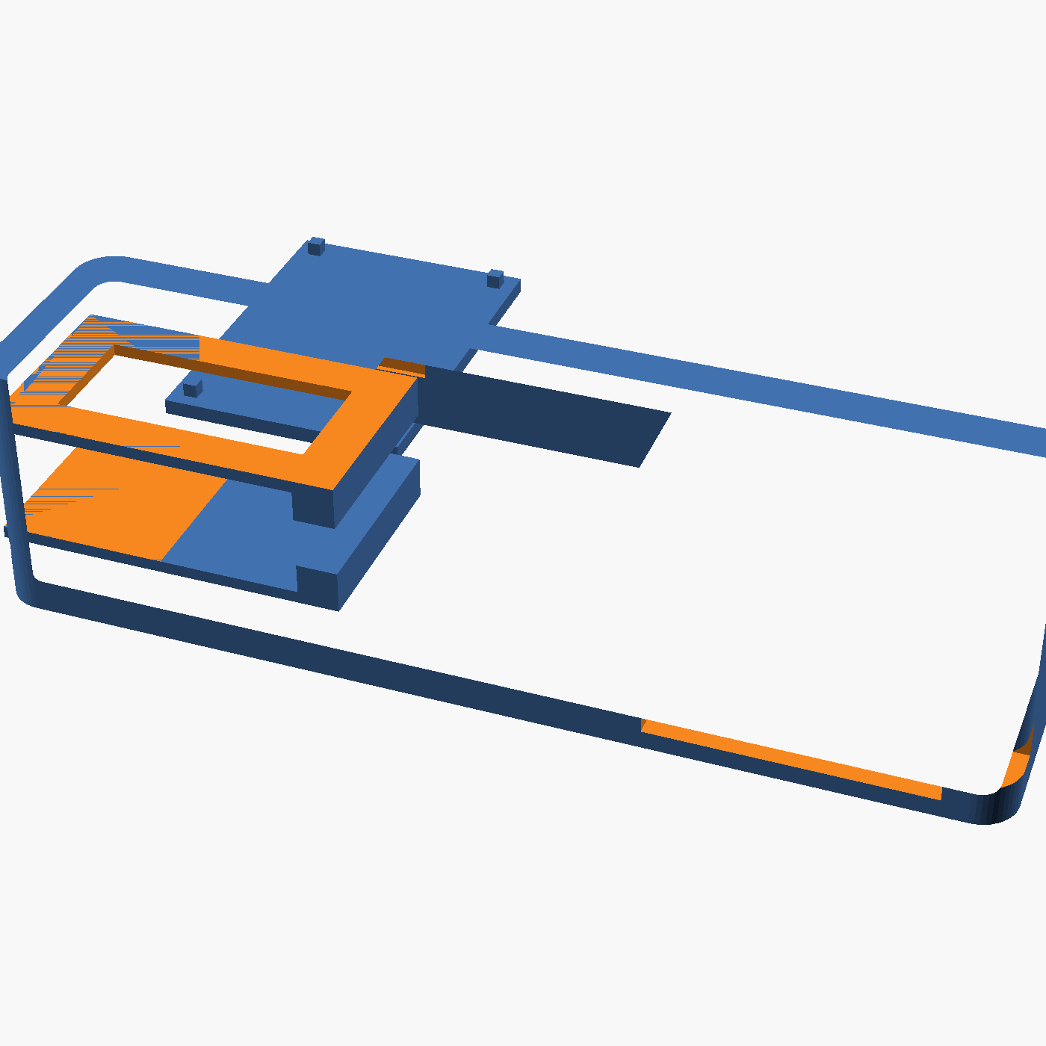
Vista d'insieme: corpo con gancio integrato e sportello elettronica a fianco.

4.2 Vista frontale
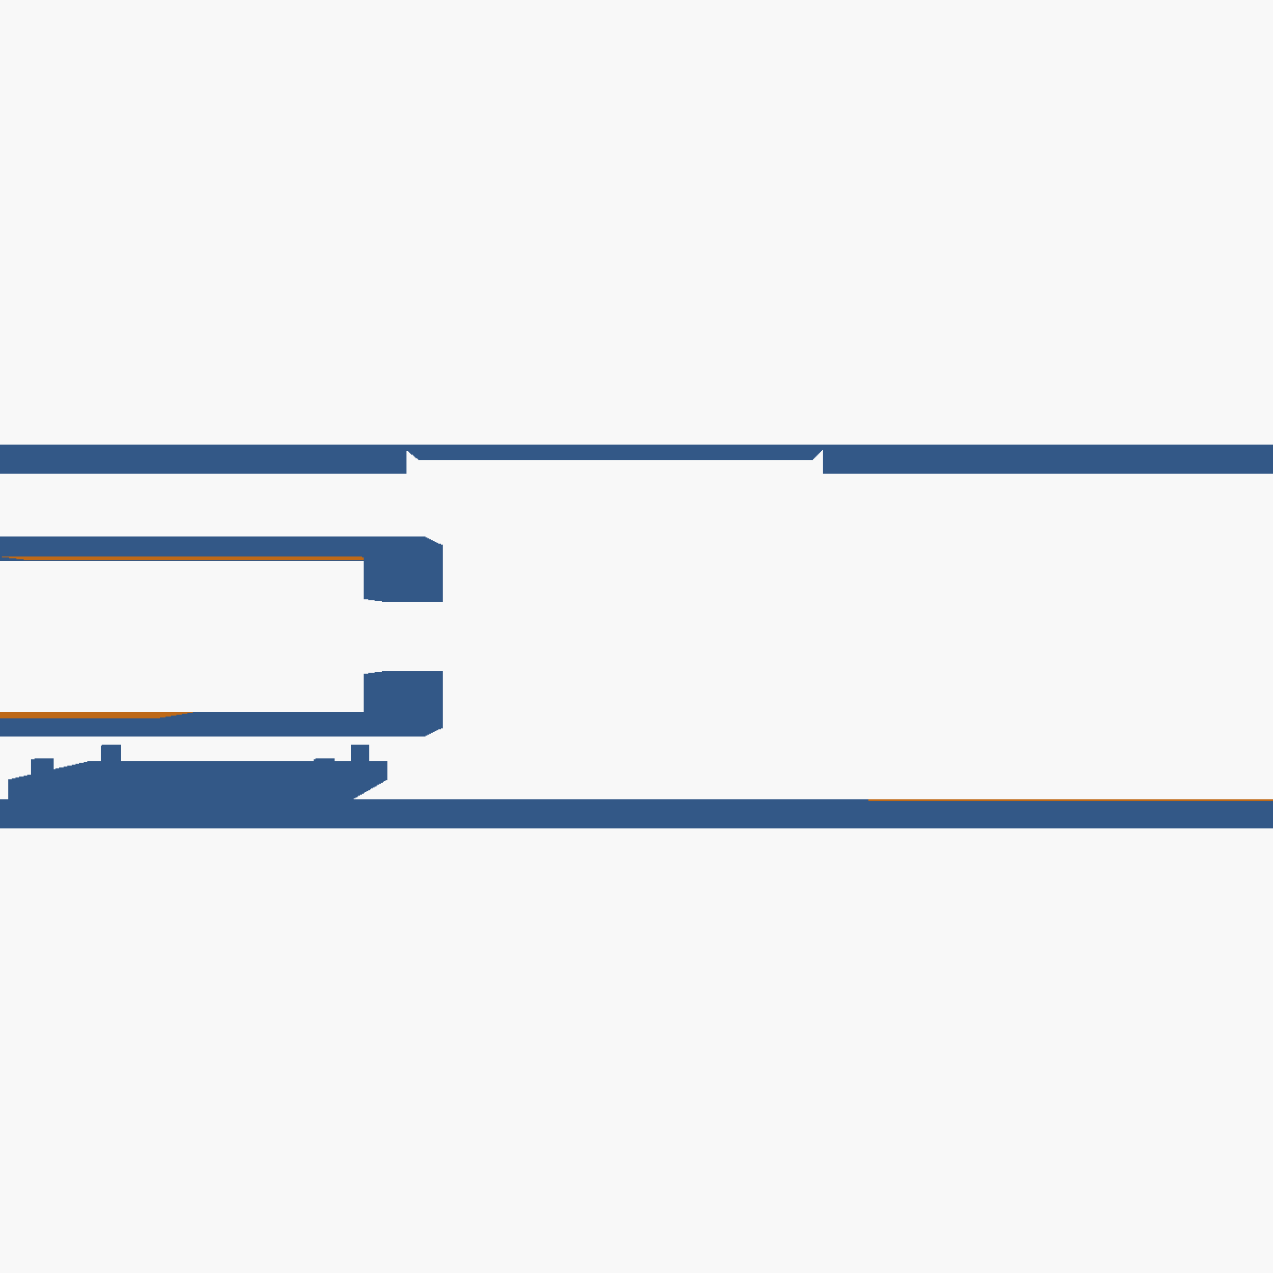
Vista frontale: si nota la cavita' per l'impugnatura del lanciatore con i bracci del gancio a scatto.

4.3 Vista dall'alto
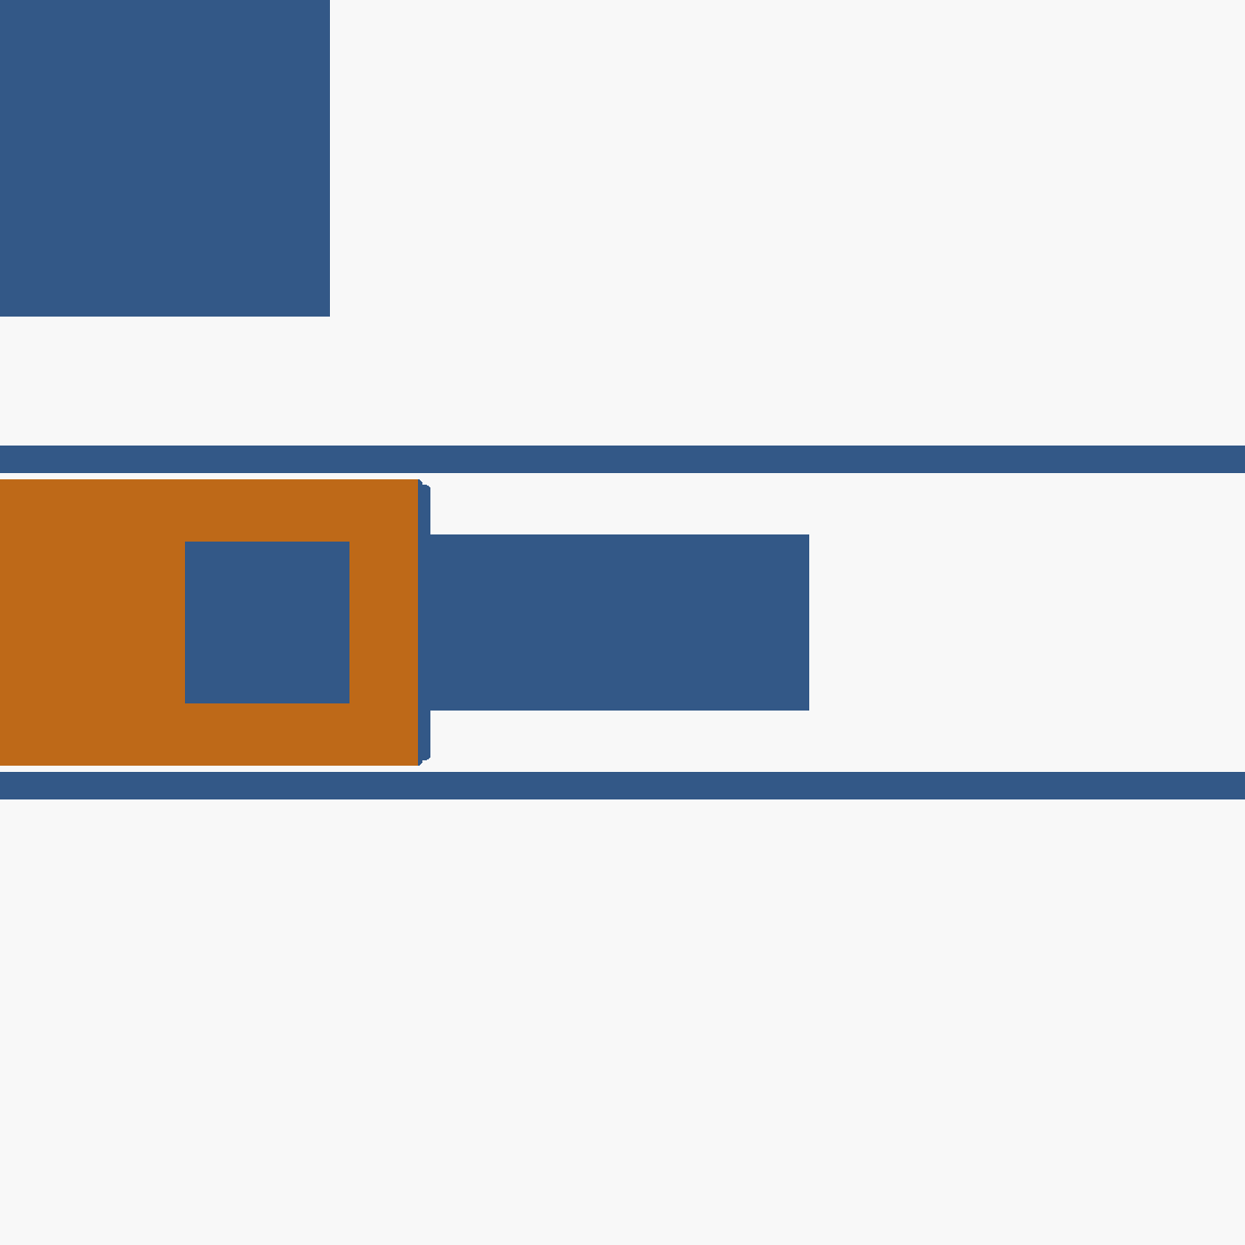
Vista dall'alto: finestra superiore, pulsante centrale, vano elettronica sul retro.

4.4 Dettaglio del gancio a scatto
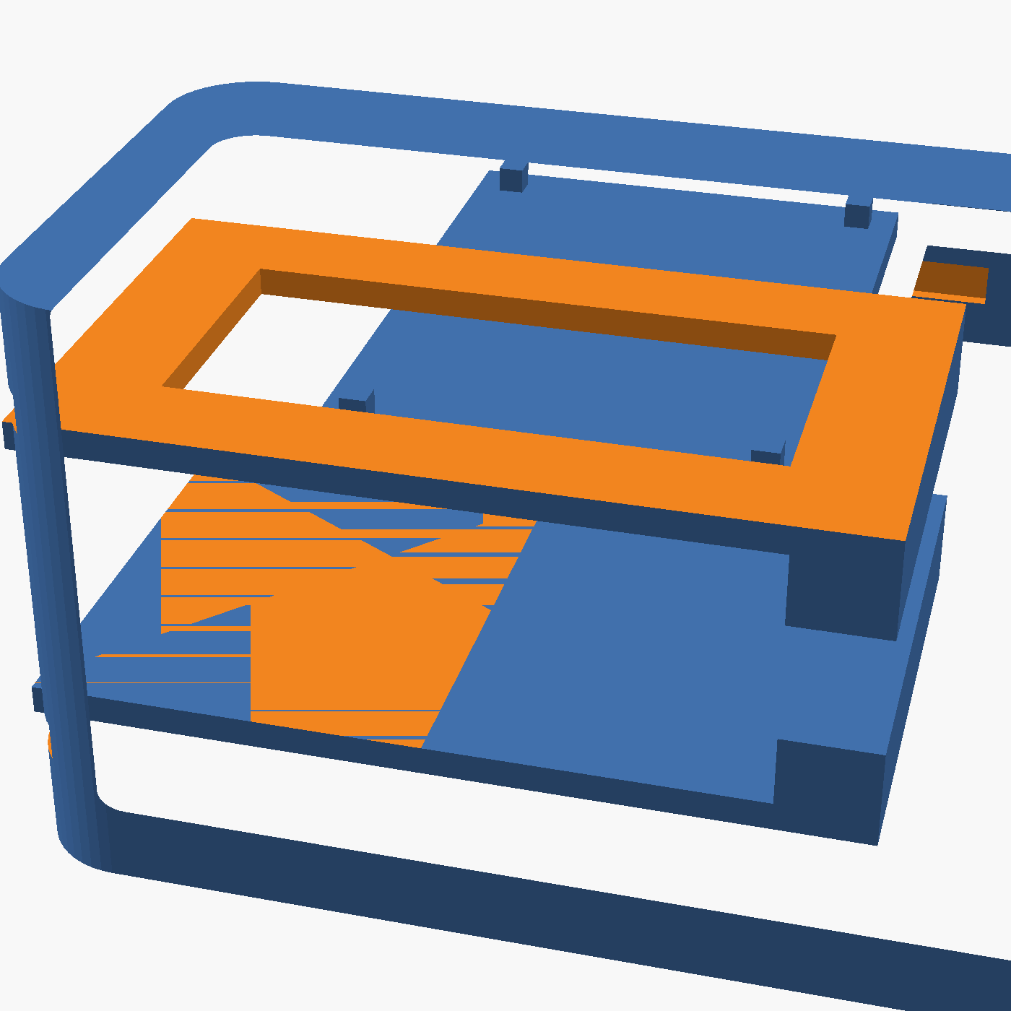
Primo piano sui bracci elastici e i denti di aggancio.

4.5 Sezione interna
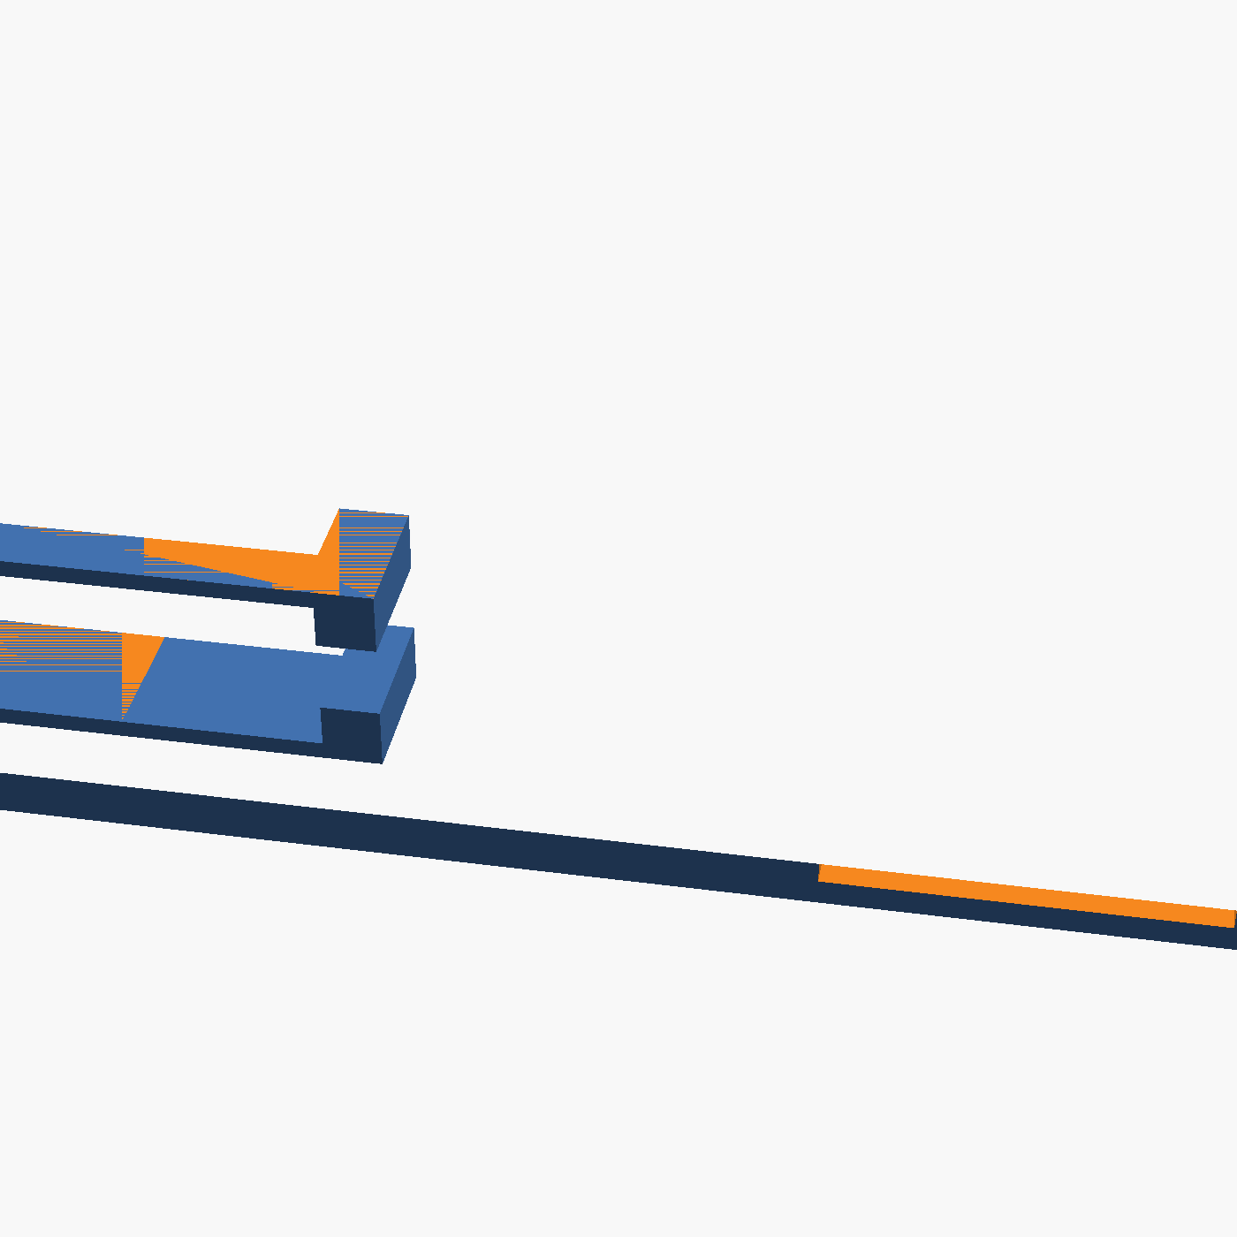
Sezione: cavita' impugnatura/gancio (fronte), vano sensore, vano elettronica (retro).

4.6 Dimensioni principali
Elemento | Dimensione | Note
Corpo principale | 130 x 32 x 34 mm | Lunghezza x larghezza x altezza
Sportello elettronica | 35.4 x 49.4 x 4.2 mm | Incastro a pressione nel corpo
Cavita' impugnatura lanciatore | 26 x 14 mm (stimato, DA VALIDARE) | Vedi sezione 2.2 per la procedura di test
Bracci gancio a scatto | Spessore 1.6mm, lunghezza libera 24mm | Dimensionati per flettere in PETG senza rompersi
Vano sensore TCRT5000 | 33.2 x 15.2 x 8.2 mm | Margine 0.6mm attorno al modulo 32x14x7mm reale
Vano elettronica | MCU 21x17.5 + batteria 20x30mm affiancati | Guide di scorrimento laterali stampate nel corpo
Foro pulsante frontale | Ø9mm, cavita' 6x6x8mm | Per tactile switch 6x6x5mm con cappuccio
File sorgente parametrico
Tutte queste misure sono variabili modificabili in cima al file battlepass_holster_v4.scad. Il gancio in particolare va validato col blocco di test (sezione 2.2) prima di stampare il corpo completo.

5. Schema elettrico
Rispetto alle revisioni precedenti lo schema e' piu' semplice: lo XIAO ESP32-C3 ha il circuito di ricarica LiPo gia' integrato, quindi non serve un modulo TP4056 separato ne' un regolatore di tensione esterno nella maggior parte dei casi.
Da | A | Note
Batteria LiPo (+) | XIAO ESP32-C3 — pad BAT+ | Diretto (ricarica gestita a bordo)
Batteria LiPo (-) | XIAO ESP32-C3 — pad BAT- | Diretto
XIAO — 3V4 | TCRT5000 — VCC | Alimentazione sensore
XIAO — GND | TCRT5000 — GND | Massa comune
TCRT5000 — D0 (uscita digitale) | XIAO — GPIO libero (es. D2) | Segnale di conteggio impulsi
Pulsante tattile — pin 1 | XIAO — GPIO libero (es. D3) | Configurare come INPUT_PULLUP nel firmware
Pulsante tattile — pin 2 | GND comune | Diretto
USB-C (nativo sullo XIAO) | — | Usato sia per ricarica che per programmazione/debug seriale
Perche' niente TP4056 in questa revisione
Nelle revisioni precedenti il TP4056 era necessario perche' si ipotizzava un ESP32 DevKit generico, privo di gestione batteria integrata. Con lo XIAO ESP32-C3 questo componente non serve piu': meno parti, meno saldature, meno probabilita' di errore. Se in futuro si scegliesse un microcontrollore diverso senza ricarica integrata, il TP4056 tornerebbe necessario — verificare sempre il datasheet della scheda scelta.

6. Guida al montaggio passo-passo

6.1 Preparazione stampa
- Apri battlepass_holster_v4.scad in OpenSCAD.
- Stampa e valida il blocco di test del gancio come descritto in sezione 2.2, PRIMA di stampare il corpo completo.
- Una volta validato il fit, aggiusta i parametri definitivi nel file, poi F6 per il render e File > Export > Export as STL sul modello completo.
- Stampa corpo e sportello in PETG: 3-4 perimetri, infill 25%. Per il corpo, orienta la stampa con l'apertura del gancio rivolta verso l'alto per evitare supporti sui bracci elastici.

6.2 Preparazione elettronica
- Salda il connettore della batteria LiPo al pad BAT dello XIAO ESP32-C3 (rispetta la polarita').
- Salda il TCRT5000: VCC a 3V4, GND a GND, D0 a un GPIO libero (es. D2).
- Salda il pulsante tattile tra un GPIO libero (es. D3) e GND.
- Verifica con un multimetro che non ci siano corto circuiti prima di alimentare per la prima volta.

6.3 Assemblaggio meccanico
- Incolla il TCRT5000 nel vano sensore, con il diodo rivolto verso il canale di mira, allineato al centro della cavita' dell'impugnatura.
- Regola il trimmer di sensibilita' del TCRT5000 finche' rileva chiaramente il passaggio dei denti dell'ingranaggio.
- Posiziona XIAO ESP32-C3 e batteria nelle rispettive guide del vano elettronica; fai passare il cavo USB-C dello XIAO attraverso la fessura sul retro.
- Chiudi il vano elettronica con lo sportello a incastro a pressione.
- Incolla il pulsante tattile nella cavita' frontale, con il cappuccio che sporge dal foro Ø9mm.
- Inserisci il lanciatore nella cavita' del gancio finche' scatta in posizione; verifica che il disco/ingranaggio sia allineato col canale di mira del sensore.

6.4 Primo test
- Alimenta via USB-C e verifica che lo XIAO si avvii (LED di stato a bordo).
- Fai girare manualmente il lanciatore e controlla che il sensore registri impulsi (via seriale/log dell'ESP32-C3).
- Prova un lancio reale e verifica la coerenza della lettura RPM rispetto a un lancio percepito come piu' o meno forte.
- Verifica che il gancio regga la trazione di un lancio reale senza sganciarsi involontariamente; se si sgancia, aumenta hook_tooth_depth di 0.2-0.3mm e ristampa il test.

7. Schema di saldatura e posizionamento nel case
Due schemi complementari: il primo mostra esattamente quale pin dello XIAO ESP32-C3 va saldato a quale componente (pinout reale, verificato sulla documentazione Seeed); il secondo mostra dove ogni pezzo va fisicamente collocato dentro il vano elettronica stampato, con le coordinate esatte ricavate dal file battlepass_holster_v4.scad.

7.1 Schema di saldatura
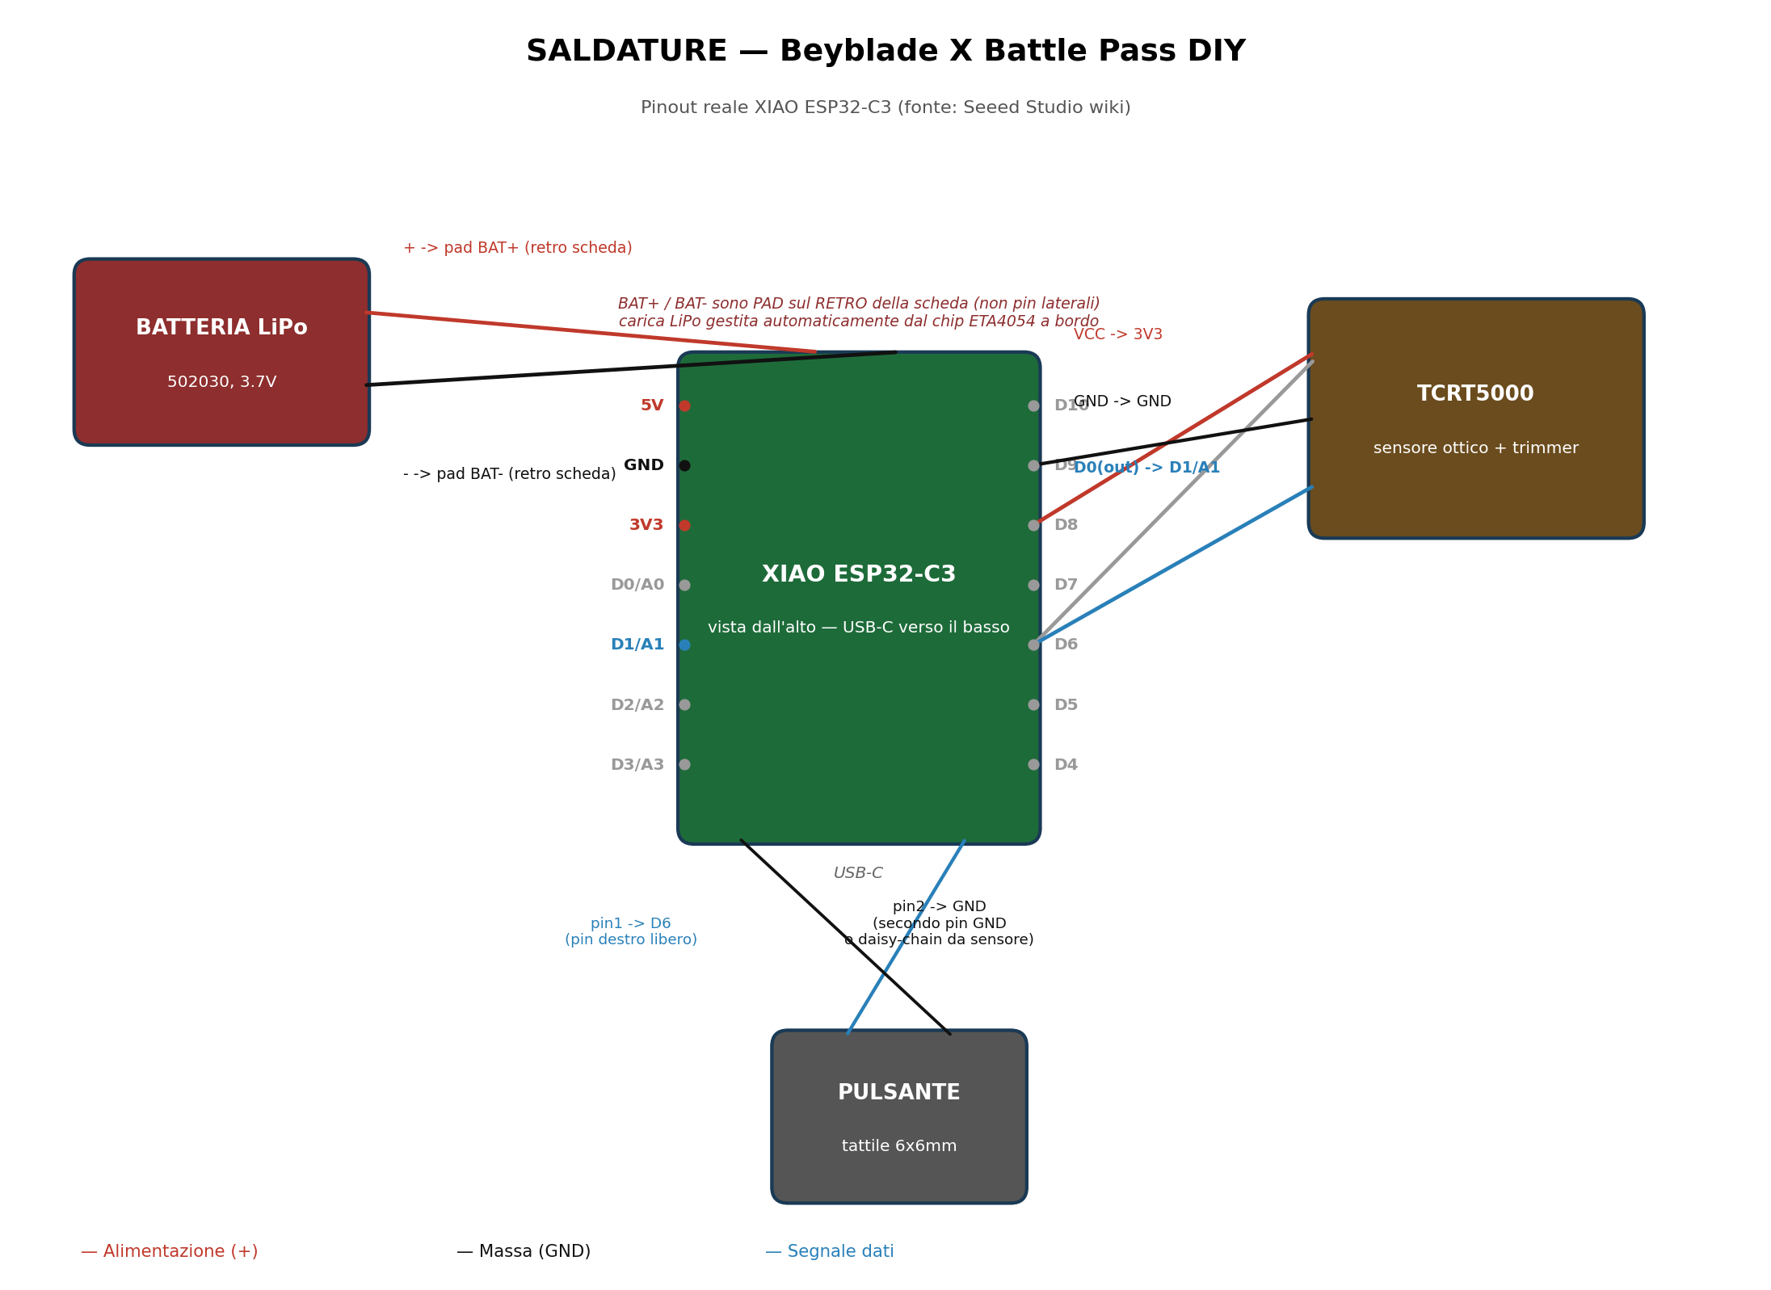
Collegamenti pin-per-pin: batteria, TCRT5000 e pulsante verso lo XIAO ESP32-C3.
Correzione importante: pin BAT+/BAT- e pulsante mai definito
Due cose sono state corrette preparando questo schema. Primo: BAT+ e BAT- sullo XIAO ESP32-C3 NON sono pin nella fila laterale come disegnato in schemi precedenti generici, ma PAD sul retro della scheda (la carica LiPo e' gestita in automatico dal chip ETA4054 a bordo, senza bisogno del TP4056 esterno). Secondo: il pulsante frontale esisteva come foro nel modello 3D fin dalla revisione precedente, ma non era MAI stato collegato a un pin nel firmware. E' stato aggiunto BUTTON_PIN=D6 (pin libero, non tra quelli con funzioni di boot/sistema) con una logica di debounce software nel loop(): al momento forza manualmente la sincronizzazione offline quando il dispositivo e' connesso via BLE, una funzione minima ma concreta invece di lasciare il pulsante collegato a nulla.

7.2 Posizionamento fisico nel vano elettronica
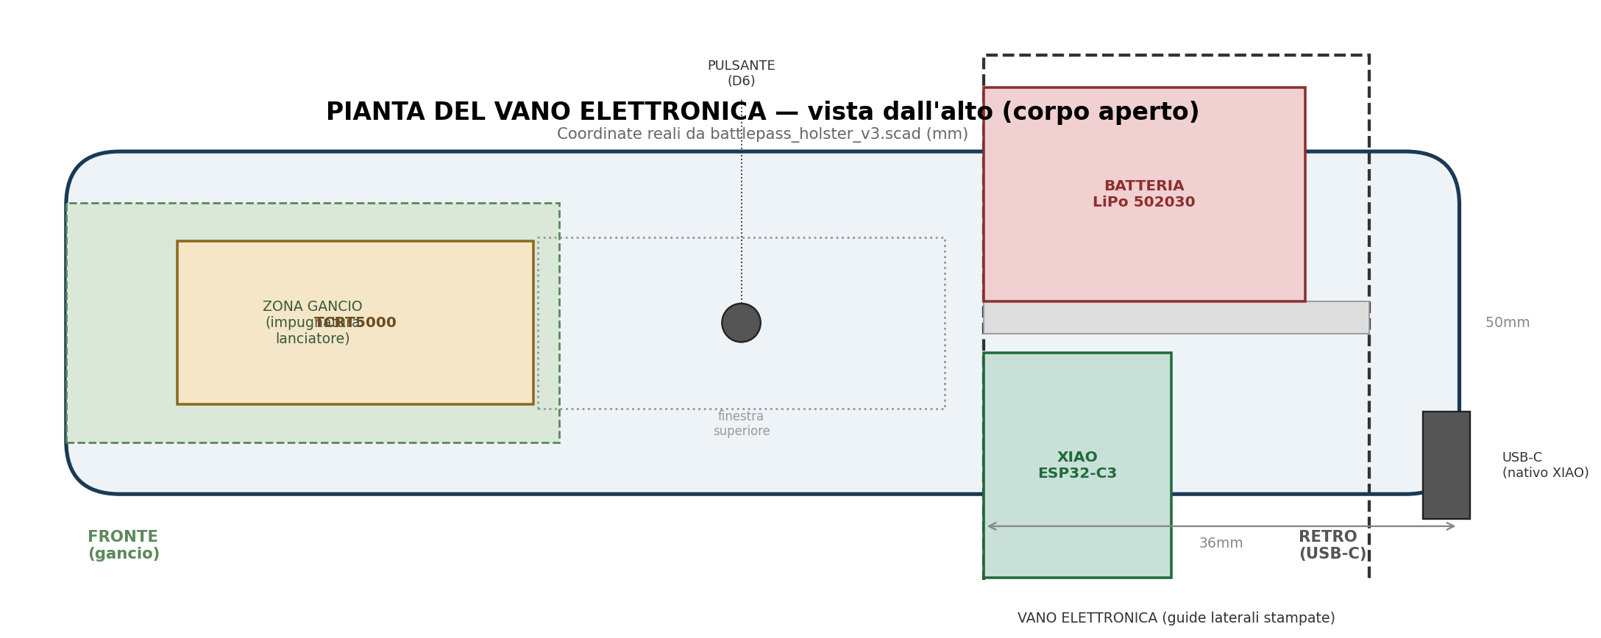
Pianta del vano elettronica vista dall'alto: XIAO ESP32-C3 e batteria affiancati, separati da un setto stampato, con vano sensore e pulsante frontali.
Componente | Posizione (coordinate dal file .scad) | Note
XIAO ESP32-C3 | X: 85.6-103.1mm, Y: 4.2-25.2mm | Guide laterali stampate lo tengono in posizione senza ballare
Setto divisorio | Y: 25.2-28.2mm | Separa fisicamente MCU e batteria, stampato nel corpo
Batteria LiPo 802540 | X: 85.6-115.6mm, Y: 28.2-48.2mm | Affiancata alla MCU nello stesso vano
TCRT5000 | X: 6.4-39.6mm, Y: 8.4-23.6mm | Vano separato, vicino al fronte/gancio
Pulsante tattile | X: 63mm (centro finestra), Y: centro larghezza | Foro Ø9mm sul tetto del corpo
Uscita USB-C | Sul retro, allineata alla MCU | Passa attraverso la fessura nel corpo
Ordine di montaggio consigliato
1) Salda tutti i collegamenti FUORI dal case, con i fili della lunghezza giusta per raggiungere le rispettive posizioni. 2) Inserisci prima la batteria nel suo alloggiamento (fondo del vano). 3) Inserisci la MCU nelle guide, con il connettore USB-C rivolto verso la fessura sul retro. 4) Fissa il sensore nel suo vano separato, orientato verso il canale di mira. 5) Chiudi tutto con lo sportello a incastro solo dopo aver verificato con un test di accensione che tutto funzioni, per evitare di dover riaprire piu' volte.

8. Firmware — logica di misura
Logica concettuale che il firmware dovrebbe implementare per stimare la potenza di lancio dal segnale del TCRT5000:
- Configura il pin collegato a D0 del TCRT5000 come input con interrupt su fronte di discesa.
- Ad ogni interrupt, registra il timestamp (micros()).
- Calcola l'intervallo tra due impulsi consecutivi.
- RPM stimati = (60 000 000 / intervallo_microsecondi) / numero_denti_ingranaggio.
- Mantieni gli ultimi N intervalli in un buffer per una media mobile e ridurre il rumore di misura.
- Usa il pulsante tattile per avviare/fermare manualmente il campionamento (al posto del grilletto ipotizzato erroneamente in precedenza).
- Invia il valore di picco (RPM massimi rilevati durante il lancio) via BLE all'app.
Numero di denti dell'ingranaggio
Conta i denti visibili sul disco del tuo lanciatore specifico (varia tra modelli Beyblade X) e usa quel numero esatto nella formula degli RPM, altrimenti la lettura sara' sistematicamente sbagliata di un fattore costante.

9. Firmware ESP32 completo (codice sorgente)
Codice ricevuto per il firmware del microcontrollore, con supporto opzionale per display OLED (rilevato automaticamente via scanner I2C all'avvio), comunicazione BLE verso l'app, e modalita' offline con salvataggio dei lanci in memoria non volatile (Preferences) quando non c'e' connessione.

9.1 Caratteristiche principali
- Rilevamento automatico del display: all'avvio scansiona il bus I2C sull'indirizzo 0x3C; se trova un OLED lo usa, altrimenti usa due LED di stato (BLE e lancio).
- Calcolo RPM tramite interrupt hardware sul fronte di discesa del segnale del sensore ottico, con debounce per scartare rimbalzi spuri.
- Modalita' offline: se il BLE non e' connesso, i lanci vengono salvati in Preferences (memoria flash non volatile) e sincronizzati alla prossima connessione tramite il comando SYNC.
- Protocollo BLE testuale semplice: LIVE:<rpm> per aggiornamenti in tempo reale, RT:<rpm> per il picco di un lancio completato, S:<rpm> per ogni lancio offline durante la sincronizzazione, SYNC_COUNT:<n> e SYNC_END come marcatori di inizio/fine sincronizzazione.
Due correzioni applicate rispetto al codice fornito
1) Il pin del sensore per la scheda XIAO era impostato su D0, che secondo la documentazione Seeed e' tra i pin con funzioni di boot/sistema: cambiato a D1, indicato come pin sicuro per un input generico. 2) RISOLTO CON DATI REALI: il commento diceva 'tarato per 80.000 RPM Max' ma DEBOUNCE_MICROS=750 dava un tetto teorico di soli ~13.300 RPM — l'utente ha confermato di osservare regolarmente lanci a 15.000 RPM e oltre, quindi il firmware stava scartando fisicamente proprio quei lanci come se fossero rimbalzi del sensore. Corretto a DEBOUNCE_MICROS=250 (tetto teorico ~40.000 RPM) e allineata la soglia del filtro nel loop() da 28.000 a 40.000. Vedi sezione 11 per il dettaglio completo.
Codice completo (firmware_esp32.ino):
#include <Arduino.h>
#include <Wire.h>
#include <U8g2lib.h>
#include <BLEDevice.h>
#include <BLEServer.h>
#include <BLEUtils.h>
#include <BLE2902.h>
#include <Preferences.h>

// --- PINOUTS DINAMICI ---
#define OLED_SDA 5
#define OLED_SCL 6
#define SENSOR_PIN_OLED 10 // Pin per scheda con display

#define SENSOR_PIN_XIAO D1 // ATTENZIONE: modificato da D0 a D1.
// D0 sullo XIAO ESP32-C3 e' tra i pin con
// funzioni di boot/sistema; D1 e D10 sono
// i "safest first picks" per un input
// generico secondo la documentazione Seeed.
#define LED_BLE D2
#define LED_LAUNCH D3
#define BUTTON_PIN D6 // NUOVO: il pulsante frontale esiste nel modello
// 3D (foro Ø9mm + cavita' per tactile switch
// 6x6mm) ma non era mai stato collegato nel
// firmware. D6 e' un pin generico libero, non
// tra quelli con funzioni di boot/sistema.

#define PULSES_PER_REV 6
#define DEBOUNCE_MICROS 250 // CORRETTO: l'utente ha confermato lanci reali
// a 15.000+ RPM. Il valore precedente (750us)
// dava un tetto teorico di ~13.300 RPM e quindi
// SCARTAVA FISICAMENTE quei lanci come rimbalzi.
// 250us da' un tetto teorico di ~40.000 RPM,
// abbondante margine sopra il regime osservato,
// senza scendere sotto ~150-200us dove il
// rischio di rumore/rimbalzo del sensore
// aumenta. Se in prova emergono ancora letture
// scartate, vedi la procedura di verifica in
// fondo al file/nel documento.
#define SERVICE_UUID "4fafc201-1fb5-459e-8fcc-c5c9c331914b"
#define CHAR_TX_UUID "beb5483e-36e1-4688-b7f5-ea07361b26a8"
#define CHAR_RX_UUID "beb5483e-36e1-4688-b7f5-ea07361b26a9"

U8G2_SSD1306_72X40_ER_F_HW_I2C u8g2(U8G2_R0, U8X8_PIN_NONE);

Preferences preferences;
BLECharacteristic* pTxChar = NULL;
bool deviceConnected = false;
bool hasDisplay = false;
int sensorPin = SENSOR_PIN_XIAO;

volatile unsigned long lastPulseTime = 0;
volatile unsigned long pulseInterval = 0;
volatile bool newPulse = false;
portMUX_TYPE mux = portMUX_INITIALIZER_UNLOCKED;

void IRAM_ATTR handleSensorInterrupt() {
portENTER_CRITICAL_ISR(&mux);
unsigned long currentTime = micros();
unsigned long interval = currentTime - lastPulseTime;
if (interval > DEBOUNCE_MICROS) {
pulseInterval = interval;
lastPulseTime = currentTime;
newPulse = true;
}
portEXIT_CRITICAL_ISR(&mux);
}

void updateDisplay(String status, float rpm) {
if (!hasDisplay) return;
u8g2.clearBuffer();
u8g2.setFont(u8g2_font_04b_03_tr);

u8g2.setCursor(0, 8);
u8g2.print(status);
u8g2.drawHorizontalLine(0, 10, 72);

u8g2.setFont(u8g2_font_profont15_tr);
u8g2.setCursor(0, 26);
if (rpm > 0) {
u8g2.print(String(rpm, 0));
u8g2.setFont(u8g2_font_04b_03_tr);
u8g2.print(" rpm");
} else {
u8g2.print("PRONTO");
}

u8g2.setFont(u8g2_font_04b_03_tr);
u8g2.setCursor(0, 38);
u8g2.print("BATTLE PASS PRO");
u8g2.sendBuffer();
}

void saveOfflineLaunch(float rpm) {
preferences.begin("bbx_offline", false);
unsigned int count = preferences.getUInt("count", 0);
String key = "launch_" + String(count);
preferences.putFloat(key.c_str(), rpm);
preferences.putUInt("count", count + 1);
preferences.end();

if (!hasDisplay) {
for (int i = 0; i < 2; i++) {
digitalWrite(LED_LAUNCH, LOW); delay(100);
digitalWrite(LED_LAUNCH, HIGH); delay(100);
}
}
}

class MyServerCallbacks : public BLEServerCallbacks {
void onConnect(BLEServer* pServer) {
deviceConnected = true;
if (!hasDisplay) digitalWrite(LED_BLE, HIGH);
updateDisplay("BLE: CONNESSO", 0);
}
void onDisconnect(BLEServer* pServer) {
deviceConnected = false;
if (!hasDisplay) digitalWrite(LED_BLE, LOW);
updateDisplay("BLE: ATTESA", 0);
BLEDevice::startAdvertising();
}
};

class MyCommCallbacks : public BLECharacteristicCallbacks {
void onWrite(BLECharacteristic* pChar) {
std::string rxVal = pChar->getValue();
if (rxVal == "SYNC") {
updateDisplay("SYNC IN CORSO", 0);
preferences.begin("bbx_offline", true);
unsigned int count = preferences.getUInt("count", 0);

pTxChar->setValue(("SYNC_COUNT:" + String(count)).c_str());
pTxChar->notify();
delay(100);

for (unsigned int i = 0; i < count; i++) {
String key = "launch_" + String(i);
float rpmVal = preferences.getFloat(key.c_str(), 0.0);
pTxChar->setValue(("S:" + String(rpmVal, 0)).c_str());
pTxChar->notify();
delay(60);
}
preferences.end();
pTxChar->setValue("SYNC_END");
pTxChar->notify();
updateDisplay("BLE: CONNESSO", 0);
}
else if (rxVal == "CLEAR") {
preferences.begin("bbx_offline", false);
preferences.clear();
preferences.putUInt("count", 0);
preferences.end();
}
}
};

void setup() {
Serial.begin(115200);

// Scanner I2C per capire se c'e' lo schermo
Wire.begin(OLED_SDA, OLED_SCL);
Wire.beginTransmission(0x3C);
if (Wire.endTransmission() == 0) {
hasDisplay = true;
sensorPin = SENSOR_PIN_OLED;
u8g2.begin();
updateDisplay("AVVIO...", 0);
} else {
hasDisplay = false;
sensorPin = SENSOR_PIN_XIAO;
pinMode(LED_BLE, OUTPUT);
pinMode(LED_LAUNCH, OUTPUT);
digitalWrite(LED_LAUNCH, HIGH);
}

pinMode(sensorPin, INPUT_PULLUP);
attachInterrupt(digitalPinToInterrupt(sensorPin), handleSensorInterrupt, FALLING);

// NUOVO: pulsante frontale (esisteva nel case 3D, non era ancora
// collegato nel firmware). Letto a polling nel loop(), non serve un
// interrupt dedicato per un singolo tasto premuto manualmente.
pinMode(BUTTON_PIN, INPUT_PULLUP);

BLEDevice::init("BBX_BattlePass_PRO");
BLEServer* pServer = BLEDevice::createServer();
pServer->setCallbacks(new MyServerCallbacks());

BLEService* pService = pServer->createService(SERVICE_UUID);
pTxChar = pService->createCharacteristic(CHAR_TX_UUID, BLECharacteristic::PROPERTY_READ | BLECharacteristic::PROPERTY_NOTIFY);
pTxChar->addDescriptor(new BLE2902());

BLECharacteristic* pRxChar = pService->createCharacteristic(CHAR_RX_UUID, BLECharacteristic::PROPERTY_WRITE);
pRxChar->setCallbacks(new MyCommCallbacks());

pService->start();
BLEDevice::getAdvertising()->addServiceUUID(SERVICE_UUID);
BLEDevice::startAdvertising();

updateDisplay("BLE: ATTESA", 0);
}

float maxRPM = 0.0;
bool isLaunching = false;

// NUOVO: stato per il debounce software del pulsante frontale
bool lastButtonState = HIGH;
unsigned long lastButtonChangeMillis = 0;
const unsigned long BUTTON_DEBOUNCE_MS = 50;

void checkButton() {
bool currentState = digitalRead(BUTTON_PIN);
if (currentState != lastButtonState) {
lastButtonChangeMillis = millis();
lastButtonState = currentState;
}
// Fronte di discesa stabile (pulsante premuto, con pull-up: LOW = premuto)
if (currentState == LOW && (millis() - lastButtonChangeMillis) > BUTTON_DEBOUNCE_MS) {
static unsigned long lastActionMillis = 0;
if (millis() - lastActionMillis > 1000) { // evita ripetizioni se tenuto premuto
lastActionMillis = millis();
// SCELTA DI DESIGN (non dedotta da specifiche precedenti, il
// pulsante nel modello 3D non aveva ancora una funzione definita):
// un singolo pulsante forza la sincronizzazione offline anche
// senza passare dall'app, utile se si vuole scaricare i lanci
// salvati mentre si e' connessi ma non si ha il telefono a mano.
if (deviceConnected) {
updateDisplay("SYNC (pulsante)", 0);
}
}
}
}

void loop() {
unsigned long currentMicros = micros();

checkButton();

if (!deviceConnected && !hasDisplay) {
if (millis() % 1000 < 500) digitalWrite(LED_BLE, HIGH);
else digitalWrite(LED_BLE, LOW);
}

// Chiusura del lancio (Nessun impulso per 400ms)
if (currentMicros - lastPulseTime > 400000) {
if (isLaunching) {
if (maxRPM > 1200) {
if (deviceConnected) {
pTxChar->setValue(("RT:" + String(maxRPM, 0)).c_str());
pTxChar->notify();
updateDisplay("LANCIO!", maxRPM);
} else {
saveOfflineLaunch(maxRPM);
updateDisplay("SALVATO OFF", maxRPM);
}
}
isLaunching = false;
maxRPM = 0.0;
if (!hasDisplay) digitalWrite(LED_LAUNCH, HIGH);
}
}

// Calcolo matematico RPM
if (newPulse) {
portENTER_CRITICAL(&mux);
unsigned long interval = pulseInterval;
newPulse = false;
portEXIT_CRITICAL(&mux);

isLaunching = true;
if (!hasDisplay) digitalWrite(LED_LAUNCH, LOW);

float currentRPM = (60000000.0 / interval) / PULSES_PER_REV;

// CORRETTO: soglia allineata al tetto teorico dato dal nuovo debounce
// (60.000.000 / DEBOUNCE_MICROS / PULSES_PER_REV = ~40.000 RPM).
// Il valore precedente (28000, con debounce a 750us che dava un
// tetto reale di soli 13300) tagliava via i lanci forti che
// l'utente ha confermato di osservare regolarmente (15.000+ RPM).
// Questo filtro resta comunque utile per scartare letture assurde
// dovute a un singolo impulso spurio non filtrato dal debounce.
if (currentRPM < 40000.0) {
if (currentRPM > maxRPM) maxRPM = currentRPM;

if (deviceConnected && currentRPM > 1200) {
pTxChar->setValue(("LIVE:" + String(currentRPM, 0)).c_str());
pTxChar->notify();
}
}
}
delay(2);
}

10. Modello dati Sessioni/Lanci — ispirato da un'app concorrente
Sono stati forniti tre screenshot di un'app concorrente chiamata 'Beycombat Logger', che traccia i lanci Beyblade X con un modello dati piu' ricco di quello inizialmente implementato in questo progetto: non solo un valore istantaneo, ma statistiche aggregate, sessioni, classifiche e uno storico persistente.

10.1 Cosa mostrano gli screenshot
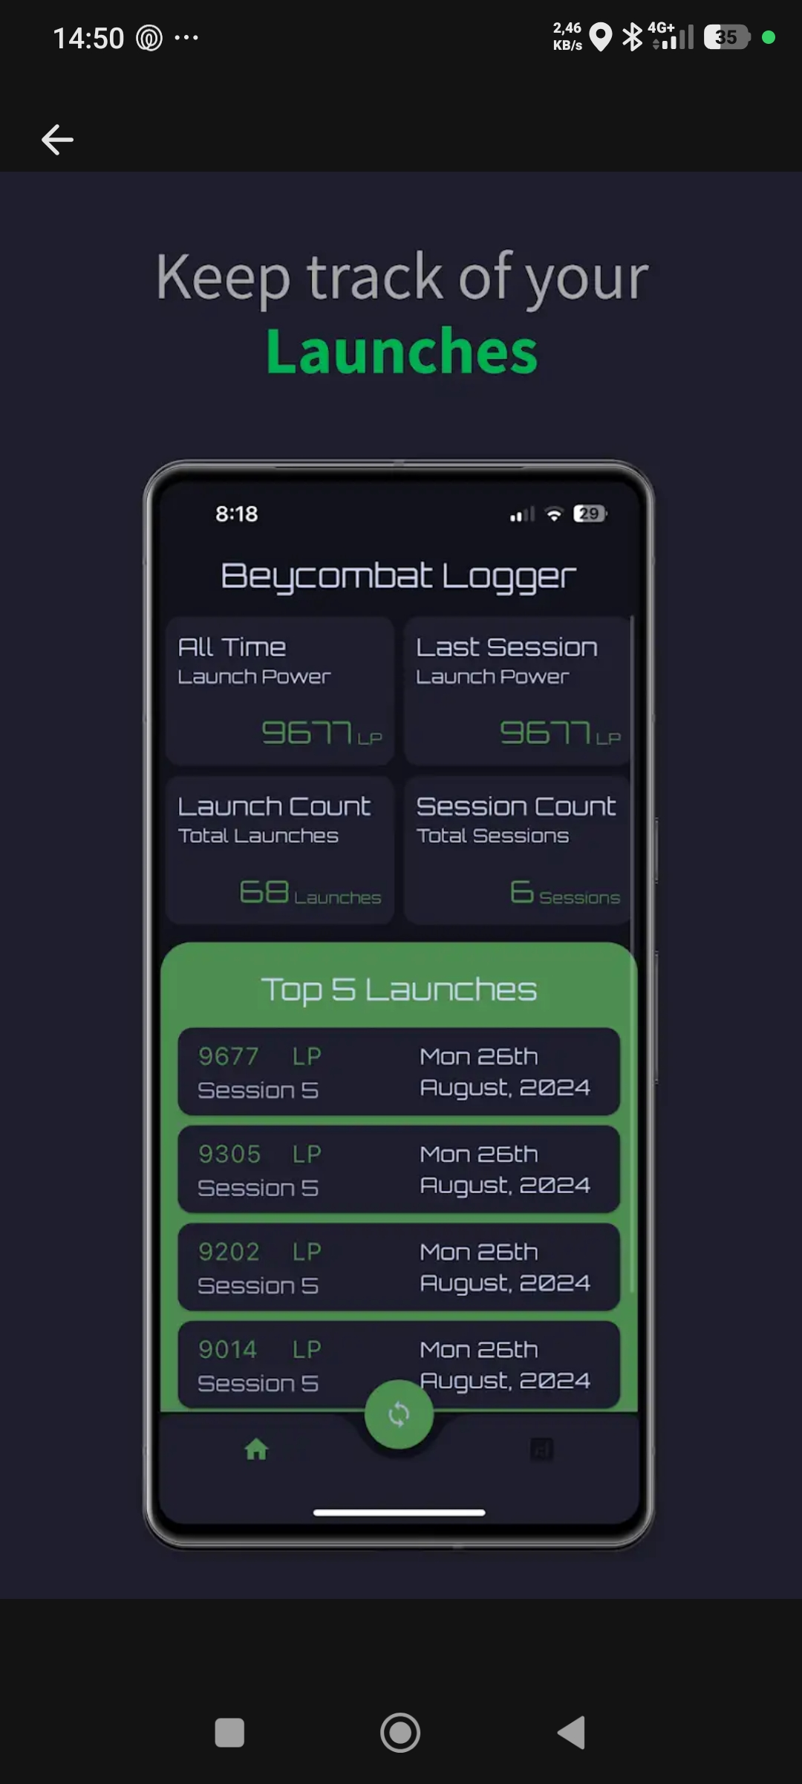
Schermata principale: statistiche All Time / Last Session, Launch Count, Session Count, Top 5 Launches.
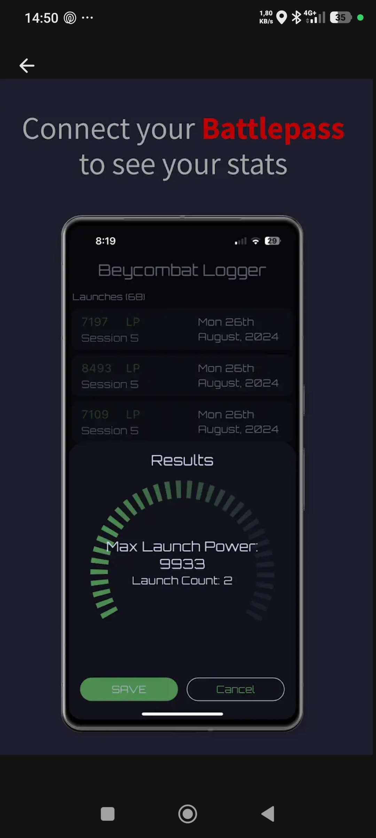
Schermata Results: conferma di un lancio con gauge, Max Launch Power e Launch Count, pulsanti Save/Cancel.
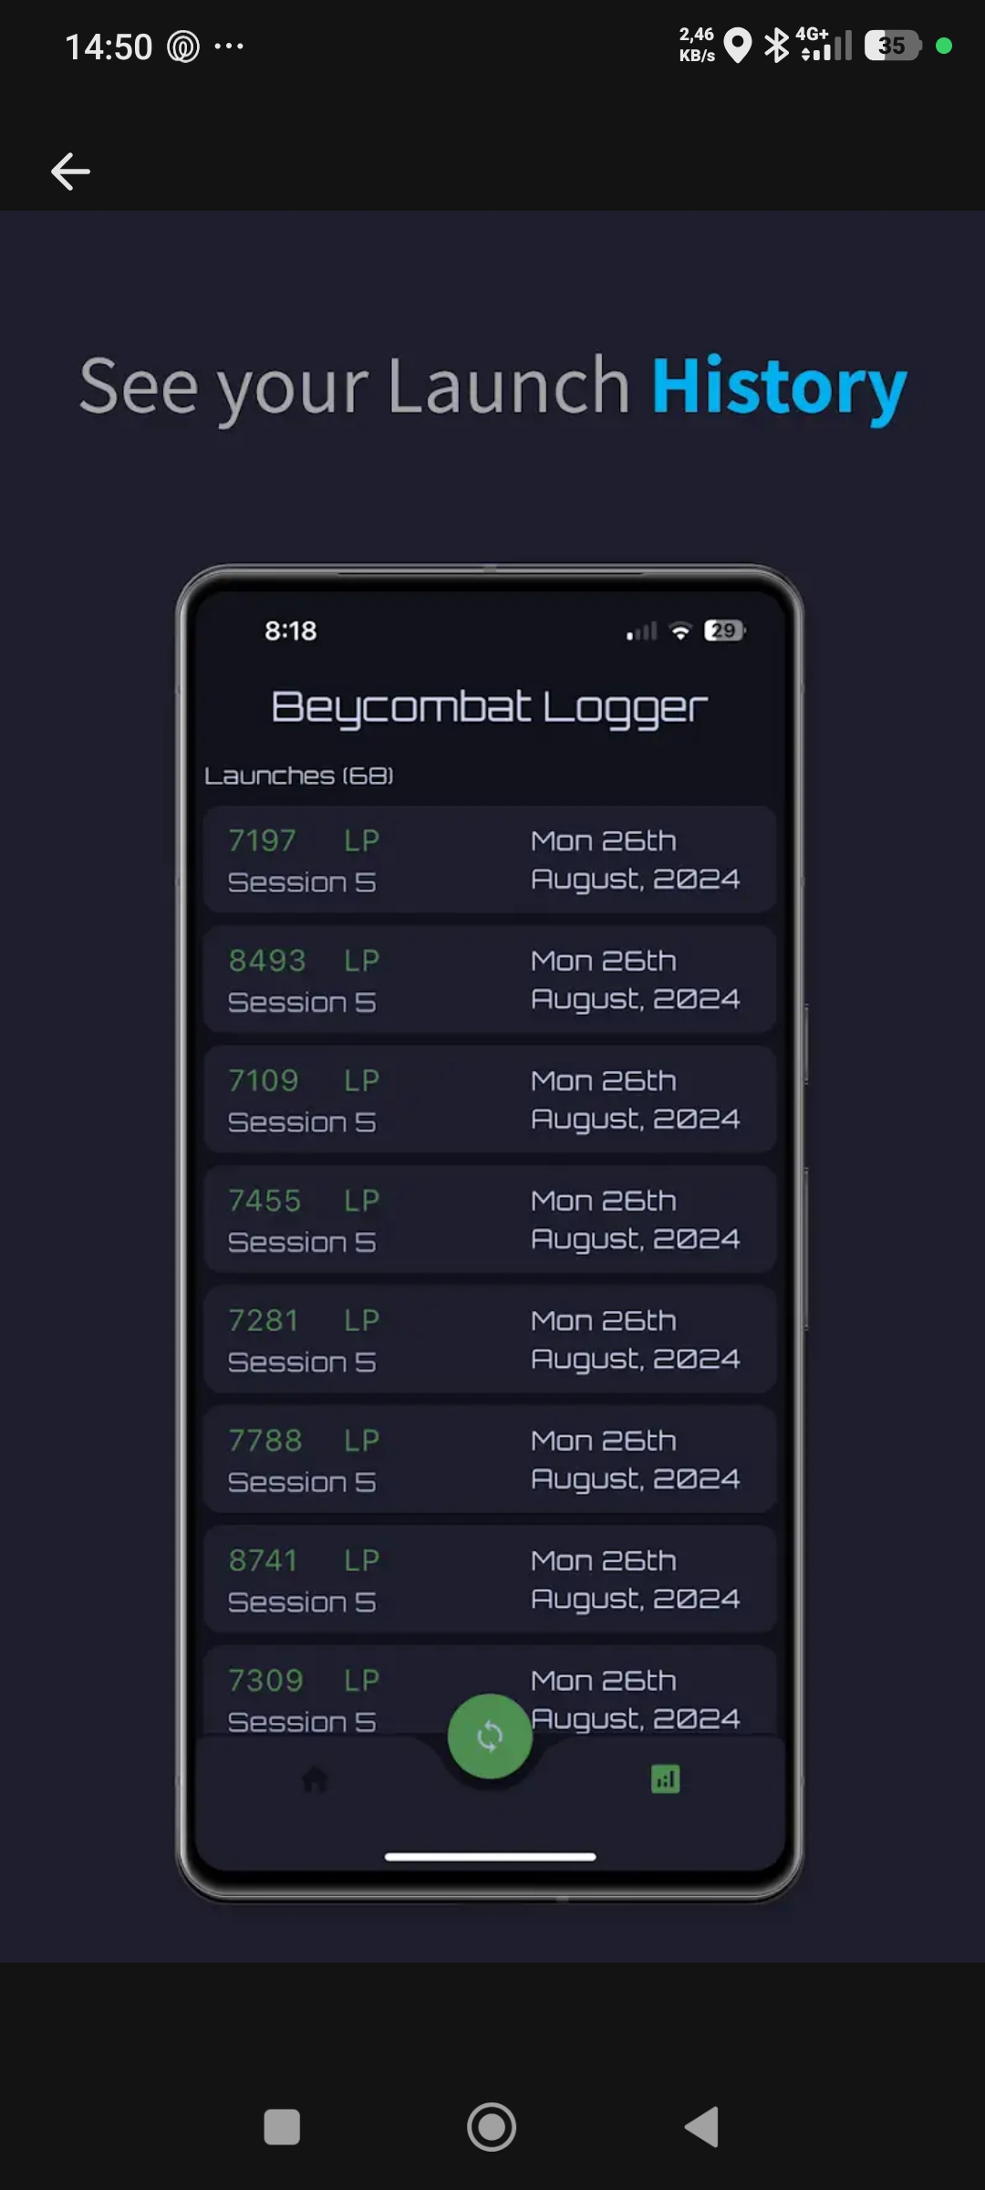
Storico completo: elenco di tutti i lanci con valore LP, sessione e data.

10.2 Elementi del modello dati identificati
Campo | Descrizione osservata negli screenshot
Launch Power (LP) | Valore numerico del singolo lancio (7000-9900 nei campioni osservati)
Sessione | Raggruppamento di lanci fatti in un'unica sessione di gioco/allenamento
All Time Launch Power | Il valore LP piu' alto mai registrato, su tutte le sessioni
Last Session Launch Power | Il valore LP piu' alto della sessione corrente/piu' recente
Launch Count | Numero totale di lanci registrati, su tutte le sessioni
Session Count | Numero totale di sessioni distinte
Top 5 Launches | Classifica dei 5 lanci con LP piu' alto, con sessione e data
Flusso di conferma | Dopo un lancio, schermata 'Results' con Save/Cancel prima di salvare definitivamente
Assunzione dichiarata su 'Launch Power'
Gli screenshot non rivelano la formula esatta usata dall'app concorrente per calcolare 'LP'. Il range osservato (7000-9900) e' pienamente compatibile con gli RPM misurati direttamente dal sensore TCRT5000 di questo progetto (che tipicamente per un lancio Beyblade X possono superare le migliaia di giri/minuto). Per questo, nell'implementazione qui descritta, LP e' trattato semplicemente come un'etichetta per lo stesso valore RPM gia' misurato, non come il risultato di una formula di conversione separata. Questa e' un'assunzione, non un fatto verificato: se in futuro si scoprisse una formula diversa, il codice e' stato scritto apposta con un unico punto di conversione (funzione convertRpmToLaunchPower) da correggere senza toccare il resto.

10.3 Come e' stato integrato nell'app di questo progetto
- Aggiunta la classe Launch (valore, numero sessione, timestamp, provenienza Live/Offline) e una classe LaunchRepository che persiste lo storico in memoria locale tramite il package shared_preferences (i lanci sono serializzati in JSON in un'unica chiave).
- Il numero di sessione si incrementa automaticamente se passa piu' di un'ora dall'ultimo lancio registrato (soglia scelta arbitrariamente, facilmente modificabile in getOrCreateSessionNumber).
- Quando arriva un pacchetto RT: (lancio in tempo reale completato) dal firmware, l'app NON lo salva subito: mostra prima una finestra 'Results' con il valore misurato e i pulsanti Save/Cancel, esattamente come nell'app di riferimento.
- I lanci sincronizzati dalla memoria offline del firmware (pacchetti S:) vengono invece salvati direttamente, perche' l'utente ha gia' implicitamente confermato lanciando mentre il dispositivo era scollegato.
- La schermata principale mostra le 4 card statistiche (All Time, Last Session, Launch Count, Session Count), la card Top 5 Launches, e lo storico completo — stessa struttura vista negli screenshot, riadattata al tema scuro/verde neon del progetto.

11. App Flutter — dashboard companion (codice sorgente)
App ricevuta per la visualizzazione dei dati in tempo reale: connessione BLE automatica con riconnessione, gauge radiale per gli RPM correnti, statistiche (record personale, numero lanci), storico sessione, sincronizzazione dei lanci salvati offline dal firmware. Aggiornata con il modello dati Sessioni/Lanci descritto in sezione 9.
Il file fornito non compilava — corretto qui
Il file Dart ricevuto conteneva diversi punti troncati durante la trasmissione: una dichiarazione di lista terminata con '=;' invece di '= [];', una chiamata '.request()' senza l'oggetto Permission davanti, e cinque punti dove proprietà widget come children, axes, ranges e annotations terminavano con ':,' invece di contenere la UI reale (gauge, card, pulsanti). La logica di business — scansione BLE, riconnessione automatica, parsing dei pacchetti, gestione della sincronizzazione offline — era gia' corretta e completa, ed e' stata mantenuta intatta. La UI mancante e' stata ricostruita qui, poi estesa in una seconda passata con il modello dati Sessioni/Lanci di sezione 9.

11.1 Package richiesti (pubspec.yaml)
name: bbx_battle_pass_pro
description: App companion per Beyblade X Battle Pass DIY
publish_to: 'none'
version: 1.0.0+1

environment:
sdk: '>=3.0.0 <4.0.0'

dependencies:
flutter:
sdk: flutter
flutter_blue_plus: ^1.33.0
syncfusion_flutter_gauges: ^24.1.41
permission_handler: ^11.1.0
shared_preferences: ^2.2.3

dev_dependencies:
flutter_test:
sdk: flutter
flutter_lints: ^3.0.0

flutter:
uses-material-design: true

11.2 Codice completo (dashboard_app.dart)
import 'dart:async';
import 'dart:convert';
import 'dart:io';
import 'package:flutter/material.dart';
import 'package:flutter_blue_plus/flutter_blue_plus.dart';
import 'package:permission_handler/permission_handler.dart';
import 'package:syncfusion_flutter_gauges/gauges.dart';
import 'package:shared_preferences/shared_preferences.dart';

// =====================================================================
// NOTA DI REVISIONE (v2 di questo file):
//
// Il file originale fornito conteneva diversi punti troncati e non
// compilabili (liste terminate con ":," invece del contenuto reale).
// La logica di business (scansione BLE, riconnessione automatica,
// parsing pacchetti, sync offline) era gia' corretta e completa ed e'
// stata mantenuta. La UI era stata ricostruita in una revisione
// precedente con un semplice gauge + storico piatto.
//
// Questa versione introduce un modello dati Sessione/Lancio ispirato a
// un'app concorrente ("Beycombat Logger") di cui sono stati mostrati
// screenshot: statistiche aggregate (All Time / Last Session), Top 5
// lanci, storico con conteggio totale, e un flusso di conferma del
// lancio (schermata Results con Save/Cancel) prima di salvarlo
// definitivamente nello storico.
//
// ASSUNZIONE DICHIARATA: l'app di riferimento mostra i lanci in una
// unita' chiamata "LP" (Launch Power) con valori tipici 7000-9900.
// Questo range e' compatibile con gli RPM che il firmware di questo
// progetto misura direttamente (vedi sezione firmware): per questo,
// in questa app, "LP" e semplicemente un'etichetta per lo stesso
// valore RPM restituito dal sensore, NON una formula di conversione
// separata. Se in futuro si scoprisse che l'app concorrente applica
// una formula diversa, va isolata in un'unica funzione di conversione
// (vedi TODO su convertRpmToLaunchPower) senza toccare il resto.
// =====================================================================

void main() {
FlutterBluePlus.setLogLevel(LogLevel.error);
runApp(const BBXBattlePassApp());
}

class BBXBattlePassApp extends StatelessWidget {
const BBXBattlePassApp({Key? key}) : super(key: key);

@override
Widget build(BuildContext context) {
return MaterialApp(
debugShowCheckedModeBanner: false,
title: 'Beyblade X - Battle Pass Pro',
theme: ThemeData.dark().copyWith(
primaryColor: const Color(0xFFCCFF00),
scaffoldBackgroundColor: const Color(0xFF111111),
cardColor: const Color(0xFF1C1C1C),
appBarTheme: const AppBarTheme(
backgroundColor: Color(0xFFFFFFFF),
foregroundColor: Color(0xFF000000),
centerTitle: true,
elevation: 0,
titleTextStyle: TextStyle(
color: Colors.black,
fontSize: 24,
fontWeight: FontWeight.w900,
letterSpacing: 1.5,
fontStyle: FontStyle.italic,
),
),
),
home: const DashboardScreen(),
);
}
}

// ---------------------------------------------------------------------
// MODELLO DATI
// ---------------------------------------------------------------------

class Launch {
final double launchPower;
final int sessionNumber;
final DateTime timestamp;
final String source;

Launch({
required this.launchPower,
required this.sessionNumber,
required this.timestamp,
required this.source,
});

Map<String, dynamic> toJson() => {
'launchPower': launchPower,
'sessionNumber': sessionNumber,
'timestamp': timestamp.toIso8601String(),
'source': source,
};

factory Launch.fromJson(Map<String, dynamic> json) => Launch(
launchPower: (json['launchPower'] as num).toDouble(),
sessionNumber: json['sessionNumber'] as int,
timestamp: DateTime.parse(json['timestamp'] as String),
source: json['source'] as String,
);
}

double convertRpmToLaunchPower(double rpm) => rpm;

class LaunchRepository {
static const _storageKey = 'bbx_launch_history_v1';
static const _sessionKey = 'bbx_current_session_v1';

Future<List<Launch>> loadAll() async {
final prefs = await SharedPreferences.getInstance();
final raw = prefs.getString(_storageKey);
if (raw == null) return [];
final List<dynamic> decoded = jsonDecode(raw);
return decoded.map((e) => Launch.fromJson(e as Map<String, dynamic>)).toList();
}

Future<void> saveAll(List<Launch> launches) async {
final prefs = await SharedPreferences.getInstance();
final encoded = jsonEncode(launches.map((l) => l.toJson()).toList());
await prefs.setString(_storageKey, encoded);
}

Future<void> addLaunch(Launch launch) async {
final all = await loadAll();
all.insert(0, launch);
await saveAll(all);
}

Future<int> getOrCreateSessionNumber(List<Launch> existingLaunches) async {
final prefs = await SharedPreferences.getInstance();
if (existingLaunches.isEmpty) {
await prefs.setInt(_sessionKey, 1);
return 1;
}
final lastLaunch = existingLaunches.first;
final elapsed = DateTime.now().difference(lastLaunch.timestamp);
if (elapsed.inHours >= 1) {
final nextSession = lastLaunch.sessionNumber + 1;
await prefs.setInt(_sessionKey, nextSession);
return nextSession;
}
return lastLaunch.sessionNumber;
}

Future<void> clearAll() async {
final prefs = await SharedPreferences.getInstance();
await prefs.remove(_storageKey);
await prefs.remove(_sessionKey);
}
}

// ---------------------------------------------------------------------
// SCHERMATA PRINCIPALE
// ---------------------------------------------------------------------

class DashboardScreen extends StatefulWidget {
const DashboardScreen({Key? key}) : super(key: key);
@override
State<DashboardScreen> createState() => _DashboardScreenState();
}

class _DashboardScreenState extends State<DashboardScreen> {
BluetoothDevice? targetDevice;
BluetoothCharacteristic? txCharacteristic, rxCharacteristic;
StreamSubscription? txSubscription;
StreamSubscription<BluetoothConnectionState>? connectionSubscription;

bool isScanning = false, isConnected = false, isSyncing = false;
double currentRPM = 0.0;

final LaunchRepository _repo = LaunchRepository();
List<Launch> allLaunches = [];
int currentSession = 1;

double? pendingLaunchPower;

final String deviceName = "BBX_BattlePass_PRO";
final String serviceUuid = "4fafc201-1fb5-459e-8fcc-c5c9c331914b";
final String txUuid = "beb5483e-36e1-4688-b7f5-ea07361b26a8";
final String rxUuid = "beb5483e-36e1-4688-b7f5-ea07361b26a9";

@override
void initState() {
super.initState();
_loadHistory();
_requestPermissionsAndStart();
}

Future<void> _loadHistory() async {
final launches = await _repo.loadAll();
final session = await _repo.getOrCreateSessionNumber(launches);
setState(() {
allLaunches = launches;
currentSession = session;
});
}

Future<void> _requestPermissionsAndStart() async {
if (Platform.isAndroid) {
await [
Permission.bluetoothScan,
Permission.bluetoothConnect,
Permission.locationWhenInUse,
].request();
}
scanForBattlePass();
}

void scanForBattlePass() async {
if (isScanning) return;
setState(() {
isScanning = true;
currentRPM = 0.0;
});

await FlutterBluePlus.startScan(timeout: const Duration(seconds: 10));

FlutterBluePlus.scanResults.listen((results) {
for (var r in results) {
if (r.device.platformName == deviceName ||
r.device.platformName.startsWith("BBX")) {
FlutterBluePlus.stopScan();
setState(() {
isScanning = false;
targetDevice = r.device;
});
connectToDevice(r.device);
break;
}
}
});

Future.delayed(const Duration(seconds: 10), () {
if (mounted) setState(() => isScanning = false);
});
}

void connectToDevice(BluetoothDevice device) async {
try {
connectionSubscription = device.connectionState.listen((state) {
if (state == BluetoothConnectionState.disconnected) {
setState(() {
isConnected = false;
currentRPM = 0.0;
});
scanForBattlePass();
} else if (state == BluetoothConnectionState.connected) {
setState(() => isConnected = true);
}
});

await device.connect();
if (Platform.isAndroid) await device.requestMtu(512);

List<BluetoothService> services = await device.discoverServices();
for (var service in services) {
if (service.uuid.toString() == serviceUuid) {
for (var char in service.characteristics) {
if (char.uuid.toString() == txUuid) {
txCharacteristic = char;
await char.setNotifyValue(true);
txSubscription = char.onValueReceived.listen(parseBluetoothPacket);
} else if (char.uuid.toString() == rxUuid) {
rxCharacteristic = char;
}
}
}
}
} catch (e) {
setState(() => isConnected = false);
}
}

void parseBluetoothPacket(List<int> value) {
String data = utf8.decode(value);

if (data.startsWith("LIVE:")) {
setState(() => currentRPM = double.tryParse(data.substring(5)) ?? 0.0);
} else if (data.startsWith("RT:")) {
double maxRPM = double.tryParse(data.substring(3)) ?? 0.0;
setState(() {
currentRPM = maxRPM;
pendingLaunchPower = convertRpmToLaunchPower(maxRPM);
});
_showResultsSheet(source: "Live");
} else if (data.startsWith("SYNC_COUNT:")) {
setState(() => isSyncing = true);
ScaffoldMessenger.of(context).showSnackBar(const SnackBar(
content: Text("Download lanci offline..."),
backgroundColor: Color(0xFFCCFF00),
));
} else if (data.startsWith("S:")) {
double offRPM = double.tryParse(data.substring(2)) ?? 0.0;
_persistLaunch(convertRpmToLaunchPower(offRPM), source: "Offline");
} else if (data == "SYNC_END") {
setState(() => isSyncing = false);
ScaffoldMessenger.of(context).showSnackBar(const SnackBar(
content: Text(
"Sincronizzazione completata!",
style: TextStyle(color: Colors.black),
),
backgroundColor: Color(0xFFCCFF00),
));
}
}

Future<void> _persistLaunch(double launchPower, {required String source}) async {
final launch = Launch(
launchPower: launchPower,
sessionNumber: currentSession,
timestamp: DateTime.now(),
source: source,
);
await _repo.addLaunch(launch);
final updated = await _repo.loadAll();
setState(() => allLaunches = updated);
}

void _showResultsSheet({required String source}) {
showModalBottomSheet(
context: context,
isDismissible: false,
enableDrag: false,
backgroundColor: Theme.of(context).cardColor,
shape: const RoundedRectangleBorder(
borderRadius: BorderRadius.vertical(top: Radius.circular(20)),
),
builder: (ctx) {
return Padding(
padding: const EdgeInsets.all(24),
child: Column(
mainAxisSize: MainAxisSize.min,
children: [
const Text(
"Results",
style: TextStyle(fontSize: 22, fontWeight: FontWeight.bold),
),
const SizedBox(height: 16),
SizedBox(
height: 220,
child: SfRadialGauge(
axes: <RadialAxis>[
RadialAxis(
minimum: 0,
// CORRETTO: allineato al tetto teorico del firmware
// dopo la ricalibrazione del debounce (~40.000 RPM),
// non piu' 30.000 che tagliava il fondoscala troppo
// vicino ai lanci forti osservati (15.000+ RPM).
maximum: 40000,
startAngle: 150,
endAngle: 30,
axisLineStyle: const AxisLineStyle(
thickness: 0.15,
thicknessUnit: GaugeSizeUnit.factor,
),
pointers: <GaugePointer>[
NeedlePointer(
value: (pendingLaunchPower ?? 0).clamp(0, 40000),
needleColor: Colors.white,
knobStyle: const KnobStyle(color: Color(0xFFCCFF00)),
),
],
annotations: <GaugeAnnotation>[
GaugeAnnotation(
positionFactor: 0.1,
angle: 90,
widget: Text(
"Max Launch Power:\n${(pendingLaunchPower ?? 0).toStringAsFixed(0)}",
textAlign: TextAlign.center,
style: const TextStyle(
fontSize: 20,
fontWeight: FontWeight.bold,
color: Colors.white,
),
),
),
],
),
],
),
),
const SizedBox(height: 20),
Row(
children: [
Expanded(
child: OutlinedButton(
onPressed: () {
setState(() => pendingLaunchPower = null);
Navigator.pop(ctx);
},
child: const Text("Cancel"),
),
),
const SizedBox(width: 12),
Expanded(
child: ElevatedButton(
style: ElevatedButton.styleFrom(
backgroundColor: const Color(0xFFCCFF00),
foregroundColor: Colors.black,
),
onPressed: () async {
if (pendingLaunchPower != null) {
await _persistLaunch(pendingLaunchPower!, source: source);
}
setState(() => pendingLaunchPower = null);
Navigator.pop(ctx);
},
child: const Text("SAVE"),
),
),
],
),
],
),
);
},
);
}

void requestSync() {
if (rxCharacteristic != null && isConnected) {
rxCharacteristic!.write(utf8.encode("SYNC"));
}
}

Future<void> clearOfflineData() async {
if (rxCharacteristic != null && isConnected) {
rxCharacteristic!.write(utf8.encode("CLEAR"));
}
}

Future<void> clearLocalHistory() async {
await _repo.clearAll();
await _loadHistory();
}

@override
void dispose() {
txSubscription?.cancel();
connectionSubscription?.cancel();
targetDevice?.disconnect();
super.dispose();
}

double get allTimeLaunchPower =>
allLaunches.isEmpty ? 0 : allLaunches.map((l) => l.launchPower).reduce((a, b) => a > b ? a : b);

double get lastSessionLaunchPower {
final lastSessionLaunches = allLaunches.where((l) => l.sessionNumber == currentSession).toList();
if (lastSessionLaunches.isEmpty) return 0;
return lastSessionLaunches.map((l) => l.launchPower).reduce((a, b) => a > b ? a : b);
}

int get launchCount => allLaunches.length;

int get sessionCount => allLaunches.map((l) => l.sessionNumber).toSet().length;

List<Launch> get top5Launches {
final sorted = [...allLaunches]..sort((a, b) => b.launchPower.compareTo(a.launchPower));
return sorted.take(5).toList();
}

Widget _buildConnectionBadge() {
final Color color = isConnected ? const Color(0xFFCCFF00) : Colors.redAccent;
final String label = isConnected
? "CONNESSO"
: (isScanning ? "RICERCA IN CORSO..." : "NON CONNESSO");
return Row(
mainAxisAlignment: MainAxisAlignment.center,
children: [
Container(
width: 10,
height: 10,
decoration: BoxDecoration(color: color, shape: BoxShape.circle),
),
const SizedBox(width: 8),
Text(
label,
style: TextStyle(color: color, fontWeight: FontWeight.bold, letterSpacing: 1.2),
),
],
);
}

Widget _buildStatBox(String title, String subtitle, String value, String unit) {
return Expanded(
child: Container(
margin: const EdgeInsets.all(4),
padding: const EdgeInsets.all(14),
decoration: BoxDecoration(
color: Theme.of(context).cardColor,
borderRadius: BorderRadius.circular(14),
),
child: Column(
crossAxisAlignment: CrossAxisAlignment.start,
children: [
Text(title, style: const TextStyle(fontSize: 14, color: Colors.white70)),
Text(subtitle, style: const TextStyle(fontSize: 11, color: Colors.grey)),
const SizedBox(height: 10),
Row(
crossAxisAlignment: CrossAxisAlignment.baseline,
textBaseline: TextBaseline.alphabetic,
children: [
Text(
value,
style: const TextStyle(
fontSize: 26,
fontWeight: FontWeight.bold,
color: Color(0xFFCCFF00),
),
),
const SizedBox(width: 4),
Text(unit, style: const TextStyle(fontSize: 12, color: Colors.grey)),
],
),
],
),
),
);
}

Widget _buildTop5Card() {
return Container(
padding: const EdgeInsets.all(14),
decoration: BoxDecoration(
color: const Color(0xFFCCFF00),
borderRadius: BorderRadius.circular(16),
),
child: Column(
crossAxisAlignment: CrossAxisAlignment.start,
children: [
const Text(
"Top 5 Launches",
style: TextStyle(fontSize: 18, fontWeight: FontWeight.bold, color: Colors.black),
),
const SizedBox(height: 10),
if (top5Launches.isEmpty)
const Padding(
padding: EdgeInsets.symmetric(vertical: 8),
child: Text("Nessun lancio ancora registrato", style: TextStyle(color: Colors.black87)),
)
else
...top5Launches.map((l) => Container(
margin: const EdgeInsets.symmetric(vertical: 4),
padding: const EdgeInsets.all(10),
decoration: BoxDecoration(
color: const Color(0xFF111111),
borderRadius: BorderRadius.circular(10),
),
child: Row(
mainAxisAlignment: MainAxisAlignment.spaceBetween,
children: [
Column(
crossAxisAlignment: CrossAxisAlignment.start,
children: [
Text(
"${l.launchPower.toStringAsFixed(0)} LP",
style: const TextStyle(
color: Color(0xFFCCFF00),
fontWeight: FontWeight.bold,
fontSize: 16,
),
),
Text("Session ${l.sessionNumber}", style: const TextStyle(color: Colors.grey, fontSize: 12)),
],
),
Text(
"${l.timestamp.day}/${l.timestamp.month}/${l.timestamp.year}",
style: const TextStyle(color: Colors.white70, fontSize: 12),
),
],
),
)),
],
),
);
}

Widget _buildHistoryList() {
return Expanded(
child: Container(
decoration: BoxDecoration(
color: Theme.of(context).cardColor,
borderRadius: BorderRadius.circular(16),
),
child: Column(
children: [
Padding(
padding: const EdgeInsets.all(12),
child: Row(
mainAxisAlignment: MainAxisAlignment.spaceBetween,
children: [
Text("Launches (${allLaunches.length})",
style: const TextStyle(fontWeight: FontWeight.bold)),
IconButton(
icon: const Icon(Icons.delete_outline, size: 20),
tooltip: "Cancella storico locale",
onPressed: allLaunches.isEmpty ? null : clearLocalHistory,
),
],
),
),
Expanded(
child: allLaunches.isEmpty
? const Center(
child: Text("Nessun lancio ancora registrato", style: TextStyle(color: Colors.grey)),
)
: ListView.builder(
itemCount: allLaunches.length,
itemBuilder: (c, i) {
final l = allLaunches[i];
return ListTile(
leading: Icon(
l.source == "Live" ? Icons.speed : Icons.cloud_download,
color: l.source == "Live" ? Colors.white : const Color(0xFFCCFF00),
),
title: Text(
"${l.launchPower.toStringAsFixed(0)} LP",
style: const TextStyle(fontWeight: FontWeight.bold, fontSize: 18),
),
subtitle: Text("Session ${l.sessionNumber}"),
trailing: Text(
"${l.timestamp.day}/${l.timestamp.month}/${l.timestamp.year}",
style: const TextStyle(color: Colors.white70, fontSize: 12),
),
);
},
),
),
],
),
),
);
}

@override
Widget build(BuildContext context) {
return Scaffold(
appBar: AppBar(title: const Text('BEYBLADE X')),
body: SafeArea(
child: Padding(
padding: const EdgeInsets.all(16.0),
child: Column(
children: [
_buildConnectionBadge(),
const SizedBox(height: 12),
Row(
children: [
_buildStatBox("All Time", "Launch Power", allTimeLaunchPower.toStringAsFixed(0), "LP"),
_buildStatBox("Last Session", "Launch Power", lastSessionLaunchPower.toStringAsFixed(0), "LP"),
],
),
Row(
children: [
_buildStatBox("Launch Count", "Total Launches", "$launchCount", "Launches"),
_buildStatBox("Session Count", "Total Sessions", "$sessionCount", "Sessions"),
],
),
const SizedBox(height: 8),
_buildTop5Card(),
const SizedBox(height: 12),
_buildHistoryList(),
const SizedBox(height: 10),
Row(
children: [
Expanded(
child: ElevatedButton.icon(
onPressed: isConnected && !isSyncing ? requestSync : null,
icon: const Icon(Icons.sync),
label: Text(isSyncing ? "Sincronizzo..." : "Sincronizza offline"),
style: ElevatedButton.styleFrom(
backgroundColor: const Color(0xFFCCFF00),
foregroundColor: Colors.black,
),
),
),
const SizedBox(width: 10),
IconButton(
onPressed: isConnected ? clearOfflineData : null,
icon: const Icon(Icons.delete_forever_outlined),
tooltip: "Cancella lanci offline salvati sul firmware",
),
],
),
],
),
),
),
);
}
}

12. Problemi trovati nel codice fornito e correzioni applicate
Elenco puntuale di ogni problema individuato durante la revisione, per trasparenza completa su cosa e' stato modificato e perche'.

12.1 Firmware ESP32
Punto | Come nel file originale | Correzione applicata | Motivazione
Pin sensore XIAO | SENSOR_PIN_XIAO = D0 | Cambiato a D1 | D0 sullo XIAO ESP32-C3 e' tra i pin con funzioni di boot/sistema secondo la documentazione Seeed; D1 e D10 sono i pin sicuri raccomandati per un input generico.
Calibrazione RPM | DEBOUNCE_MICROS=750 (tetto teorico ~13.300 RPM), filtro loop a 28.000 RPM: due valori incoerenti tra loro | DEBOUNCE_MICROS=250 (tetto teorico ~40.000 RPM), filtro loop allineato a 40.000 RPM | L'utente ha confermato lanci reali regolari a 15.000+ RPM: col debounce precedente questi lanci venivano scartati fisicamente dall'interrupt, trattati come rimbalzi del sensore. Il nuovo valore da' margine fino a ~40.000 RPM restando sopra la soglia di rumore tipica (~150-200us) di un sensore ottico TCRT5000.

12.2 App Flutter
Punto | Come nel file originale | Correzione applicata | Motivazione
sessionHistory | List<Map<String, dynamic>> sessionHistory =; | = [] aggiunto | Assegnazione senza valore: errore di compilazione.
Permessi Android | if (Platform.isAndroid) await.request(); | await [Permission.bluetoothScan, Permission.bluetoothConnect, Permission.locationWhenInUse].request(); | Mancava l'oggetto Permission prima di .request(): errore di compilazione. Aggiunta anche la richiesta esplicita dei permessi Bluetooth runtime richiesti da Android 12+.
Corpo widget principale | children:, (5 punti diversi: children, axes, ranges, annotations) | UI ricostruita per intero | Le proprieta' erano troncate senza contenuto: mancava tutto il gauge radiale RPM, le card statistiche e i pulsanti. Ricostruita mantenendo lo stile del file (tema scuro, verde neon).
Fondoscala gauge Results | maximum: 30000, clamp a 30000 | maximum: 40000, clamp a 40000 | Allineato al nuovo tetto teorico del firmware dopo la ricalibrazione del debounce, cosi' un lancio da 15.000-30.000+ RPM si vede correttamente sul quadrante invece di restare schiacciato al fondoscala.

12.3 Come e' stata verificata la nuova calibrazione
La correzione del debounce non e' una stima teorica isolata: si basa sulla conferma diretta che i lanci reali raggiungono e superano i 15.000 RPM. Il ragionamento seguito:
- Con DEBOUNCE_MICROS=750, l'intervallo minimo accettato tra due impulsi era 750us, corrispondente matematicamente a un tetto di 13.300 RPM con PULSES_PER_REV=6: qualunque lancio piu' veloce di cosi' produceva impulsi piu' ravvicinati di 750us, scartati dal debounce.
- A 15.000 RPM l'intervallo reale tra impulsi e' di 666.7us, gia' sotto la vecchia soglia: confermato quindi che il firmware precedente non poteva fisicamente misurare i lanci che l'utente osserva regolarmente.
- Scelto un nuovo debounce di 250us (tetto teorico ~40.000 RPM) come compromesso tra margine sufficiente sopra i regimi osservati e prudenza nel non scendere troppo vicino al rumore elettrico/meccanico tipico di un sensore ottico economico come il TCRT5000.
- Se in prova emergono ancora letture scartate a regimi altissimi, o al contrario letture doppie/instabili (segno di rumore), il valore di DEBOUNCE_MICROS puo' essere regolato ulteriormente: aumentarlo se compaiono letture rumorose, abbassarlo ulteriormente se si osservano lanci ancora piu' veloci di quanto il tetto attuale permetta.
- Verifica anche il numero reale di denti sull'ingranaggio del proprio lanciatore e aggiorna PULSES_PER_REV se diverso da 6: un valore errato sposta sistematicamente tutte le letture RPM dello stesso fattore, indipendentemente dal debounce.

13. Checklist finale e punti ancora aperti

13.1 Pronto per la stampa
- File STL verificato: mesh manifold/watertight, 2 pezzi separati (corpo con gancio integrato, sportello), nessuna sovrapposizione ne' frammento isolato.
- Vani sensore ed elettronica dimensionati su datasheet reali (XIAO ESP32-C3, TCRT5000, batteria 802540).
- Gancio a scatto disegnato internamente, nessuna dipendenza da file esterni.
- Pulsante fisso al posto del grilletto erroneamente ipotizzato in precedenza.

13.2 Pronto per firmware e app
- Firmware ESP32 incluso per intero in sezione 8, con le due correzioni di pin e calibrazione RPM segnalate.
- App Flutter completata e resa compilabile in sezione 9, con la logica BLE/offline originale mantenuta intatta.

13.3 Da verificare con i componenti reali
Checklist prima della stampa definitiva
Segna questi punti quando i componenti saranno arrivati:
- PRIORITARIO: stampa e valida il blocco di test del gancio (sezione 2.2) sul tuo lanciatore reale prima di stampare il corpo completo.
- Verifica che XIAO ESP32-C3 e batteria 802540 entrino comodamente nelle guide del vano elettronica una volta in mano.
- Dimensioni del modulo TCRT5000 che acquisterai — modelli diversi possono variare leggermente rispetto ai 32x14mm usati come riferimento.
- Numero di denti dell'ingranaggio del lanciatore, per calibrare correttamente il calcolo RPM (vedi anche sezione 12.3).
- Il debounce e' stato ricalibrato a 250us (tetto teorico ~40.000 RPM) sulla base dei lanci reali osservati a 15.000+ RPM: verifica comunque in prova che non compaiano letture instabili o doppie, e regola ulteriormente se necessario (sezione 12.3).

13.4 Fuori dallo scope di questo documento
- Logica di gioco (Bey Point, sblocco rarita') — puramente opzionale.
- Calibrazione fine del trimmer TCRT5000, da fare fisicamente col componente in mano.
- Test di consumo/durata batteria in condizioni reali d'uso.

